方城县自然资源局公开遴选全县建设用地使用权出让价款评估等四类服务机构项目

招 标 文 件

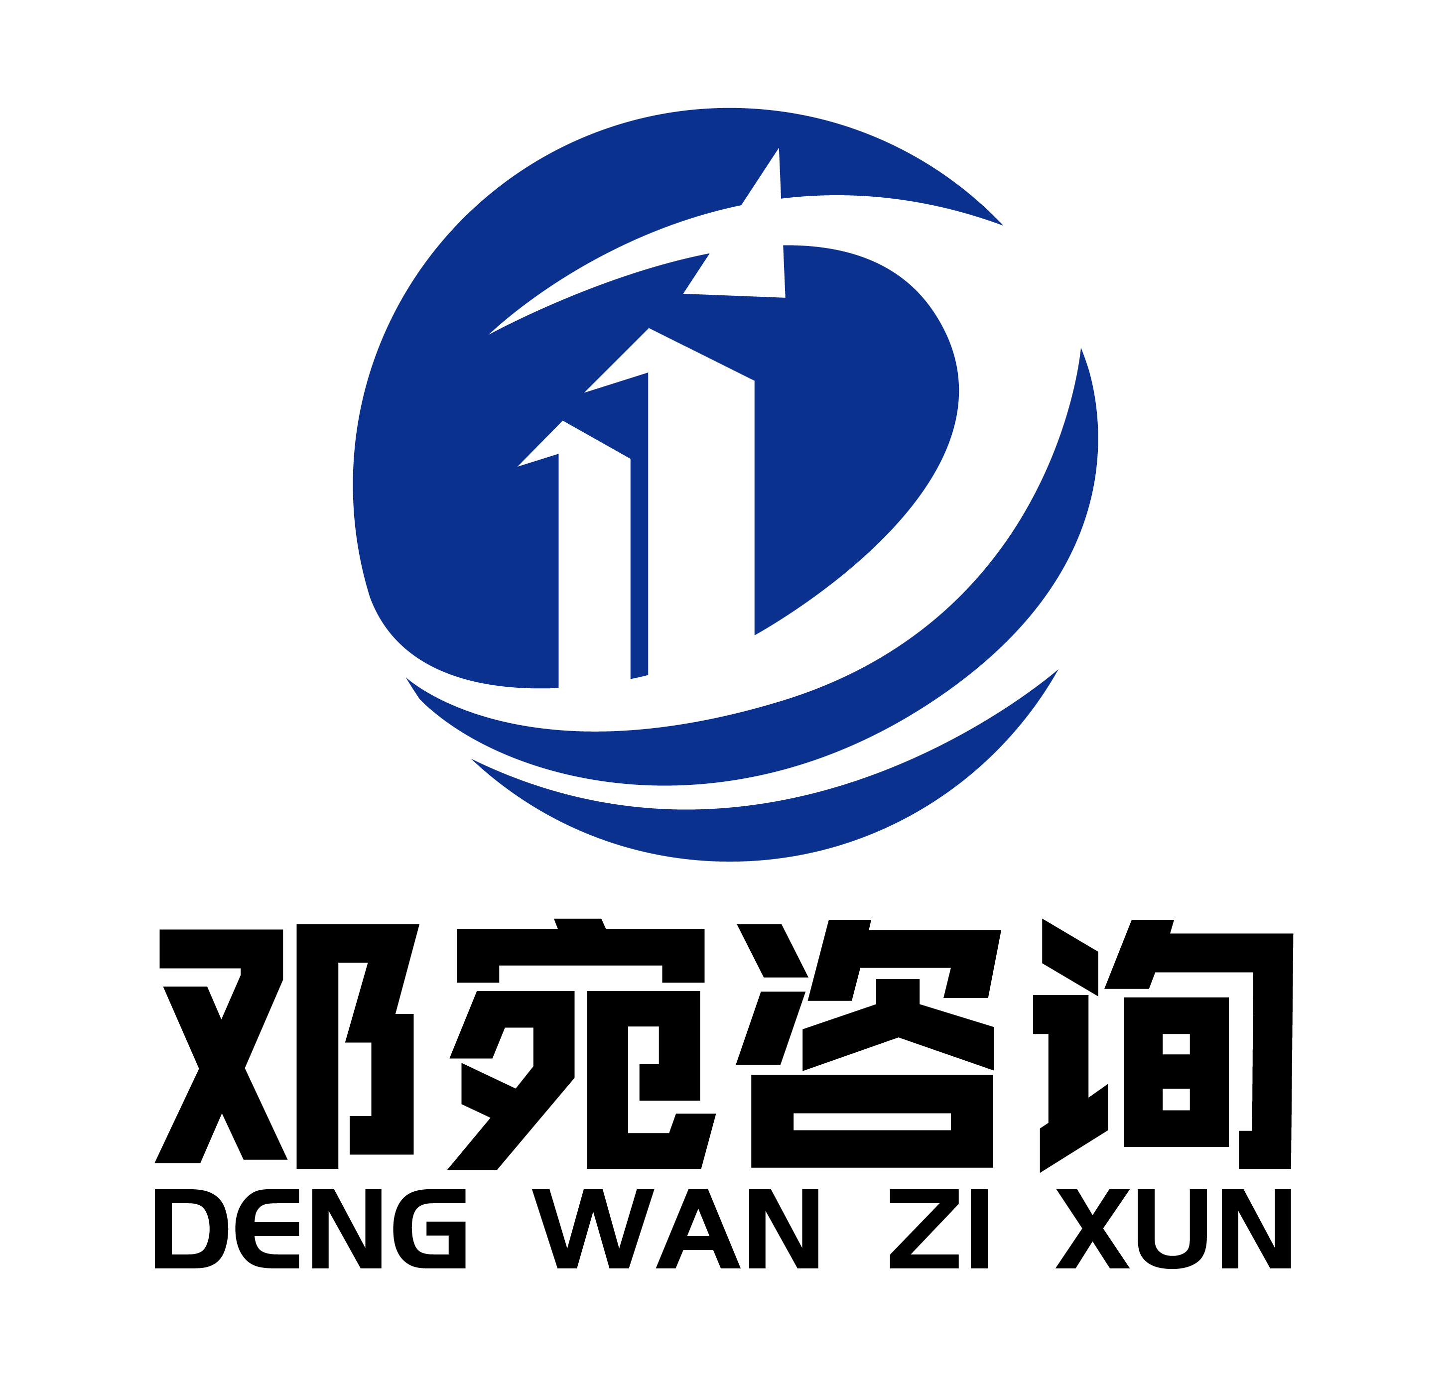

采 购 人： 方城县自然资源局
采购代理机构：邓宛工程咨询（河南）有限公司
日 期：2023年12月
目 录

第一章 招标公告 1
第二章 投标人须知 6
第三章 评标办法 22
第四章 合同条款及格式 38
第五章 采购需求 41
第六章 投标文件格式 53

第一章 招标公告
方城县自然资源局公开遴选全县建设用地使用权出让价款评估等四类服务机构项目公开招标公告
项目概况
方城县自然资源局公开遴选全县建设用地使用权出让价款评估等四类服务机构项目的潜在投标人应在《全国公共资源交易平台（河南省.方城县）》（https://ggzyjy.fangcheng.gov.cn）获取招标文件，并于2024年1月16日09时00分（北京时间）前递交投标文件。
一、项目基本情况
1.项目编号：方财招标采购-2023-73
2.项目名称：方城县自然资源局公开遴选全县建设用地使用权出让价款评估等四类服务机构项目
3.采购方式：公开招标
4.预算金额：4600000元
最高限价：4元
序号 | 包号 | 包名称 | 包预算（元） | 包最高限价（元）
1 | 方财招标采购-2023-73-1 | 第一标段：公开遴选全县建设用地使用权出让价款评估服务机构 | 2000000 | 1
2 | 方财招标采购-2023-73-2 | 第二标段：公开遴选全县土地收购储备涉及的土地及资产评估服务机构 | 800000 | 1
3 | 方财招标采购-2023-73-3 | 第三标段：公开遴选全县农用地转用报批中涉及占用林地的可行性研究报告等用地报件编制服务机构 | 800000 | 1
4 | 方财招标采购-2023-73-4 | 第四标段：公开遴选全县“一住两公”建设用地土壤污染状况调查机构 | 1000000 | 1
5、采购需求（包括但不限于标的的名称、数量、简要技术需求或服务要求等）
（1）采购内容：
第一标段：方城县全县建设用地使用权出让价款评估，包括建设用地使用权一级出让的价款评估，划拨土地使用权补办出让的价款评估，已出让土地改变用途、容积率等土地使用条件变更土地出让合同的价款评估等。拟选取5家入围机构。
第二标段：方城县全县土地收购储备涉及的土地及资产评估，包括土地收购储备过程中涉及的土地、房屋、机器设备、停业停产损失等资产的评估，为土地收储价格的确定提供依据。拟选取3家入围机构。
第三标段：对方城县全县批次农用地转用报批中涉及占用林地的，编制可行性研究报告并及相应的用地报件，确保农用地转用项目能够顺利获批。拟选取3家入围机构。
第四标段：对方城县全县拟规划为“一住两公”（居住用地和公共管理与公共服务用地）的建设用地开展土壤污染状况调查，出具调查报告，为科学合理编制规划提供依据。拟选取3家入围机构。
（2）服务地点：方城县；
（3）服务质量：满足国家及行业标准，达到国家现行规范及相关法律法规的要求，满足采购人要求；
（4）服务期限：2年；
（5）具体工作项目工期：第一标段：5个日历天；第二标段：7个日历天；第三标段：7个日历天；第四标段：15个日历天；
（6）最高限制单价（控制费率）：投标人对最高限制单价（控制费率）进行优惠投标报价，受系统格式限制，上述表格中包最高限价数据填写为1。
第一标段：按照河南省土地估价协会《关于实施<河南省土地评估收费意见(试行)>的通知》（豫土估协文【2015】04号）确定的收费标准打折，具体打折比例为：商服类项目、城镇住宅类项目按该收费标准的50%；工矿仓储类、公共管理与公共服务类、交通运输类、水域及水利设施类、特殊用地类、其它用地项目按该收费标准的30%。
第二标段：A、土地评估：按豫土估协文〔2015〕04 号文件确定的收费标准的50%；B、房地产评估：按原国家计委、建设部《关于房地产中介服务收费的通知》（计价格〔1995〕971号）确定的收费标准的50%；C、资产评估：按国家发改委《资产评估收费管理办法》（发改价格2009【2914】号文）确定的收费标准下限的50%。
第三标段:每个批次3万元（含30亩）、超过30亩每亩增加500元。
第四标段：每个项目2.5万元（含30亩）、超过30亩每亩增加500元，单个项目最高限额5万元。
6、合同履行期限：符合相关法规
7、本项目是否接受联合体投标：否
8、是否接受进口产品：否
9、是否专门面向中小企业：否
二、申请人资格要求：
1.满足《中华人民共和国政府采购法》第二十二条规定；
2.落实政府采购政策需满足的资格要求：
本项目执行促进中小微企业发展、节能产品、环境标志产品、监狱企业、残疾人福利性单位等政府采购政策。
3.本项目的特定资格要求：
3.1 供应商需具有独立的法人资格，持有有效的营业执照或事业单位法人证书；
3.2 第一标段 ：供应商需具有河南省自然资源厅下发的土地估价机构备案函；
第二标段 ：供应商需同时具有（1）河南省财政厅下发的资产评估机构备案证明；（2）河南省住建厅下发的房地产估价机构备案证书；（3）河南省自然资源厅下发的土地估价机构备案函；
第三标段 ：供应商需在河南省政务服务网南阳市中介超市入驻（入驻的服务范围包括使用林地可行性报告）；
第四标段 ：供应商需具有 3 名及以上具备从事环境保护管理、政策、规划、标准、技术咨询工作经验的中级及以上专业技术职称人员。
3.3 供应商须提供 2022 年度财务审计报告（新成立单位可提供其他证明，如近一个月的单位财务报表或银行出具的资信证明）；
3.4 供应商须提供 2023 年 1 月 1 日以来任意 3 个月依法缴纳税收和社会保障资金的证明资料（依法免税企业，应提供相应证明资料）；
3.5、需同时提供信用中国下载的信用报告和中国政府采购网的政府采购严重违法失信行为记录名单查询截图，对失信被执行人、重大税收违法失信主体和政府采购严重违法失信行为记录名单的供应商，拒绝参与本项目政府采购活动。【查询渠道：信用报告应从“信用中国”（www.creditchina.gov.cn）网站下载，信用报告的生成日期为本项目递交响应文件截止时间前10日内；中国政府采购网（www.ccgp.gov.cn）应查询政府采购严重违法失信行为记录名单，查询时间：本项目递交响应文件截止时间前10日内】；
3.6、具有履行合同所必需的设备和专业技术能力（承诺，格式自拟）；
3.7、参加政府采购活动前三年内，在经营活动中没有重大违法记录（承诺，格式自拟）；
3.8、须出具无行贿行为承诺（承诺对象包括：投标单位、法定代表人、授权委托人），并对其真实性负责。若承诺不实，所造成的一切后果由投标人自行承担，承诺格式自拟；
3.9、单位负责人为同一人或者存在控股、管理关系的不同单位，不得同时参加本项目同一标段投标【提供在“国家企业信用信息公示系统”中查询打印的相关材料(需包含公司基本信息、股东信息及股权变更信息)】
4、本项目为不见面开标项目，即各投标人不用到现场参加开标会议，不用再递交原件，评标委员会也不再对原件进行审核。资格审查所需的资料需在投标截止时间前上传至南阳市公共资源交易中心市场主体库，以上传至市场主体库的信息为准，过期更改的市场主体库信息不作为本项目评审依据。市场主体库上传信息必须内容齐全，真实有效，原件扫描件清晰可辨。否则，由此造成的资格审查不合格等情况的，由投标人自行承担责任。
5、本项目评标结果公示时，同时公示中标人市场主体库信息（https://ggzyjy.nanyang.gov.cn/tpfront/CustomQyInfo/QyInfo.aspx），接受社会监督。
三、获取招标文件
1、时间：2023年12月25 日至2023年12月29日，每天上午09:00至12:00，下午12:00至17:30（北京时间，法定节假日除外。）
2、地点：《全国公共资源交易平台（河南省•方城县）》（https://ggzyjy.fangcheng.gov.cn）；
3、方式：
投标人凭CA数字证书登录方城县电子招标投标交易系统，按要求下载电子招标文件。若因自身原因错过文件下载时间或未按规定下载电子招标文件将不能制作及上传电子投标文件，其投标将被拒绝，造成的损失由投标人自行承担。
获取招标文件后，投标人在中心网站“资料下载”处下载投标文件制作工具，使用投标文件制作工具制作电子投标文件。
售价：0元。
四、投标截止时间及地点
1、时间：2024年1月16日 9时00 分（北京时间）
2、地点：电子投标文件须在投标截止时间前登录方城县电子招标投标交易系统加密上传
五、开标时间及地点
1.时间：2024年1月16日9时00分（北京时间）
2.地点：方城县公共资源交易中心六楼不见面开标室
六、发布公告的媒介及招标公告期限
本招标公告在《河南省政府采购网》、《中国招标投标公共服务平台》、《全国公共资源交易平台（河南省•方城县）》网站上发布， 招标公告期限为五个工作日 。
七、其他补充事宜
（1）本项目为全流程电子化交易项目，投标人须注册会员、下载招标文件、制作并上传电子投标文件等。
（2）本招标项目实行全流程电子投标、评标，并采用“远程异地评标”“不见面开标”方式，投标人无需到达现场参加开标会议；投标人应当在开标时间前登录不见面开标大厅，在线准时参加开标活动并进行投标文件解密、答疑澄清等。
（3）投标人需要在规定时间内上传电子投标文件，不再递交纸质版投标文件。电子投标文件逾期上传，招标人不予接收。
（4）若因网络或软硬件设备故障等不可抗力因素造成远程异地评标无法开展时，招标人报经监督部门同意后，可改为当地评标，在主场补抽评标专家，并在主场进行评标。
（5）本项目评标过程中，评标委员会以电子投标文件为依据评标。
（6）《投标人注册及网上下载招标文件操作手册》、《方城县公共资源交易中心保证金缴纳及绑定操作手册》、《全流程电子化交易项目投标人操作手册》（下载地址 https://ggzyjy.fangcheng.gov.cn/hyczsc/19200.jhtml）、 《不见面开标操作手册》在“方城县公共资源交易网”资料下载处查看下载。
注：请各潜在投标人在获取招标文件后及时关注网站信息，若因自身原因未能及时查看网上更新信息而造成的损失的，由投标人自行承担。
- 凡对本次招标提出询问，请按以下方式联系：

1.采购人信息
名 称：方城县自然资源局
地 址：方城县人民路227号
联系人： 库先生
联系方式：15537739037
2.采购代理机构信息：（如有）
名 称：邓宛工程咨询（河南）有限公司
地 址：南阳市光武东路光武帝城B2-2206室
联系人：贾先生
联系方式：15286819010
3.项目联系方式
项目联系人：库先生
联系方式：15537739037

第二章 投标人须知
投标人须知前附表
条款号 |  | 条款名称 | 编列内容
1.1.2 |  | 招标人 | 名称：方城县自然资源局  地址：方城县人民路 227 号  联系人：库先生  电话： 15537739037
1.1.3 |  | 招标代理机构 | 名称：邓宛工程咨询（河南）有限公司  地 址：南阳市光武东路光武帝城B2-2206室  联系人：贾先生  电话：15286819010
1.1.4 |  | 采购项目名称 | 方城县自然资源局公开遴选全县建设用地使用权出让价款评估等四类服务机构项目
1.1.5 |  | 标包划分 | 本项目共分为 4个标段
1.2.1 |  | 资金来源及比例 | 财政资金，100%
1.2.2 |  | 预算金额 | 4600000元
1.2.3 |  | 最高限制单价（控制费率） | 第一标段：按照河南省土地估价协会《关于实施<河南省土地评估收费意见(试行)>的通知》（豫土估协文【2015】04号）确定的收费标准打折，具体打折比例为：商服类项目、城镇住宅类项目按该收费标准的50%；工矿仓储类、公共管理与公共服务类、交通运输类、水域及水利设施类、特殊用地类、其它用地项目按该收费标准的30%。  第二标段：A、土地评估：按豫土估协文〔2015〕04 号文件确定的收费标准的50%；B、房地产评估：按原国家计委、建设部《关于房地产中介服务收费的通知》（计价格〔1995〕971号）确定的收费标准的50%；C、资产评估：按国家发改委《资产评估收费管理办法》（发改价格2009【2914】号文）确定的收费标准下限的50%。  第三标段:每个批次3万元（含30亩）、超过30亩每亩增加500元。  第四标段：每个项目2.5万元（含30亩）、超过30亩每亩增加500元，单个项目最高限额5万元。
1.3.1 |  | 采购内容 | 详见招标公告
1.3.2 |  | 服务期 | 2年
1.3.3 |  | 服务地点 | 采购人指定地点
1.4.1 |  | 投标人资格要求 | 详见招标公告
1.4.2 |  | 是否接受联合体投标 | ☑不接受  □接受，应满足下列要求：
1.9.1 |  | 分包 | ☑不允许  □允许，分包内容要求：  分包金额要求：  对分包人的资质要求：
1.10.1 |  | 实质性要求和条件 | 带“*”号条款；投标无效条款；招标文件中用“拒绝”、“不（予）接受”、“不得”、“不允许”、“否决”等文字规定的条款；法律、法规、规章的相关规定。
1.10.4 |  | 偏差 | ☑不允许  □允许
2.1 |  | 构成招标文件的其他资料 | 招标文件的修改、澄清文件（如有）
2.2.2 |  | 招标文件澄清或者修改发出的形式 | 在原公告发布媒体上发布澄清或修改公告，投标人在投标截止时间前须自行查看，因投标人未及时查看而造成的后果自负
2.2.3 |  | 确认收到招标文件澄清或者修改的时间 | 澄清或修改文件发出后
2.3.2 |  | 质疑招标文件 | 递交投标文件截止之日10日前
3.3.1 |  | 投标有效期 | 60日历天
3.4.1 |  | 投标保证金 | 本项目不收取投标保证金
3.5.2 |  | 近年财务状况的年份要求 | 需提供2022年度财务审计报告（新成立单位可提供其他证明（如：近一个月的企业财务报表或银行出具的资信证明））
3.6.1 |  | 是否允许递交备选投标方案 | 不允许
3.7.3 |  | 投标文件提交 | 投标人必须在投标截止时间前提供：  (1)电子投标文件壹份(在方城县公共资源交易网会员系 统指定位置上传)；  (2)一个标段对应生成一个文件夹(名字为：xxxx项目xx标段),其中包含2个文件和1个文件夹，后缀名为“.file”的文件为电子投标文件。中标人需要将生成的所有电子文件保存至U盘(份数根据采购人需要提供，要求内容完整并能正常读取数据)
3.7.3 |  | 投标文件签字或盖章要求 | 招标文件规定的投标文件格式中所有电子签章、电子签名的地方必须按招标文件明示的方式执行。  备注：电子签名是指法定代表人 CA 证书办理时，信息采集的法定代表人亲笔签名或法定代表人印章
4.2.1 |  | 投标截止时间 | 详见招标公告
4.2.2 |  | 递交投标文件地点 | 电子投标文件的递交  a、各投标人应在投标截止时间前上传电子投标文件到会员系统的指定位置。请投标人在上传时认真检查上传投标文件是否完整、正确。  b、投标人因交易中心投标系统问题无法上传电子投标文件时，请在工作时间与方城县公共资源交易中心联系，联系电话：0377-60202925。
4.2.3 |  | 投标文件是否退还 | 否
5.1 |  | 开标 | 开标时间：同投标截止时间  开标地点：方城县公共资源交易中心不见面开标室
5.2 |  | 开标程序 | 1、招标人、监督部门代表到达开标现场。  2、各投标单位必须安排专人值守，确保在线。  3、远程开标程序：  （1）投标人解密：递交投标文件时间截止后，在规定时间内使用电子CA自行解密电子投标文件。  （2）不见面开标大厅公布开标结果。  （3）投标人法定代表人（或其授权委托人）在线提交电子签章确认开标结果，在规定时限内（投标截止后40分钟内）未作签章确认的视为无异议并默认开标结果。  （4）开标结束。
6.1.1 | 评标委员会的组建 |  | 评标委员会构成： 5 人，其中采购人代表 1 人，评审专家 4 人  评审专家确定方式：从河南省政府采购专家库中随机抽取。
7.1 | 是否授权评标委员会确定中标人 |  | □是  ☑否，推荐的中标候选人数：第一标段5家、第二标段3家、第三标段3家、第四标段3家。若因系统原因无法推荐5家候选人，则以评标委员会评分汇总表的得分排序作为推荐结果
7.3.1 | 履约保证金 |  | 不收取
10 | 需要补充的其他内容
10.1 | 监督 |  | 本项目的招标投标活动及其相关当事人应当接受有管辖权的行政监督部门依法实施的监督
10.2 | 投标文件的要求 |  | 1、投标人应在投标文件递交的截止时间之前通过方城县公共资源交易电子招标投标交易系统递交电子投标文件；  2、请投标人在上传电子投标文件时认真检查上传投标文件是否完整、正确。  3、请投标人时刻关注方城县公共资源交易中心网站和公司CA密钥推送消息。  4、加密电子投标文件逾期上传的或者未送达指定地点的，招标人不予受理。  5、投标人应按开标程序解密电子投标文件。  6、电子投标文件全部采用电子文档，投标文件所附证书证件均为原件扫描件，并采用单位和个人数字证书，按招标文件要求在相应位置加盖电子签章。  7、根据《河南省发展和改革委员会关于对<关于认定投标人投标文件制作机器码一致视为串通投标行为的请示>相关问题的批复》（豫发改公管[2019]198 号）文件精神，投标人“投标文件制作机器码一致”时作废标处理。由此造成的其他不良后果，均由投标人自行承担。  备注：投标人凭 CA 数字证书通过“投标单位登录”登录到方城县公共资源交易电子招标投标交易系统，在“组件下载”中下载最新版本的投标文件制作工具安装包，并使用安装后的最新版本投标文件制作工具制作电子投标文件（具体操作程序详见 https://ggzyjy.fangcheng.gov.cn/hyczsc/19200.jhtml《全流程电子开评标投标人操作手册》）；投标人因交易中心投标系统问题无法上传电子投标文件时，请在工作时间与方城县公共资源交易中心联系，联系电话：0377-60202925。  - 开标后，各投标单位必须安排专人值守，确保在线，在评标期间，随时接受评标委员会在线问询，若未在评标委员会发起质疑30分钟内进行答疑的，视为放弃答疑机会。
10.3 | 中标结果公示 |  | 中标结果在发布招标公告的相同媒介予以公示
10.4 | 招标代理服务费 |  | 招标代理费参照《河南省招标代理服务收费指导意见》（豫招协（2023）002号文）规定，由中标人领取中标通知书时支付。此费用由投标人综合考虑到投标报价中，不再单独列项
10.5 | 其他 |  | 招标文件内容前后不一致的以投标人须知前附表为准，投标人须知前附表没有的以最后内容为准
河南省政府采购合同融资政策告知函
各投标人：
欢迎贵公司参与河南省政府采购活动!
政府采购合同融资是河南省财政厅支持中小微企业发展，针对参与政府采购活动的投标人融资难、融资贵问题推出的一项融资政策。贵公司若成为本次政府采购项目的中标成交投标人，可持政府采购合同向金融机构申请贷款，无需抵押、担保，融资机构将根据《河南省政府采购合同融资工作实施方案》(豫财购[2017]10号)，按照双方自愿的原则提供便捷、优惠的贷款服务。
贷款渠道和提供贷款的金融机构，可在河南省政府采购网“河南省政府采购合同融资平台”查询联系。

1. 总则

1.1 采购项目概况
1.1.1 本采购项目已经政府采购主管部门批准，根据《中华人民共和国政府采购法》、《中华人民共和国政府采购法实施条例》、《政府采购货物和服务招标投标管理办法》等有关法律、法规和规章的规定，现对本项目进行公开招标。
1.1.2 采购人：见投标人须知前附表。
1.1.3 采购代理机构：见投标人须知前附表。
1.1.4 采购项目名称：见投标人须知前附表。
1.1.5 标包划分：见投标人须知前附表。
1.2资金来源和预算金额
1.2.1 资金来源及比例：见投标人须知前附表。
1.2.2 预算金额：见投标人须知前附表。
*1.2.3 最高限制单价（控制费率）：见投标人须知前附表。
1.3 采购内容、交货期（服务期）、交货（服务）地点和技术性能指标
*1.3.1 采购内容：见投标人须知前附表。
*1.3.2 服务期：见投标人须知前附表。
*1.3.3 服务地点：见投标人须知前附表。

*1.4 投标人资格要求

1.4.1 投标人的资格要求见投标人须知前附表；
1.4.2 投标人须知前附表规定接受联合体投标的，联合体除应符合本章第 1.4.1 项和投标人须知前附表的要求外，还应遵守以下规定：
（1）联合体各方应按招标文件提供的格式签订联合体协议书，明确联合体牵头人和各方权利义务，并承诺就中标项目向采购人承担连带责任；
（2）两个以上的自然人、法人或者其他组织组成一个联合体，以一个投标人的身份共同参加政府采购活动的，应当对所有联合体成员进行信用记录查询，联合体成员存在不良信用记录的，视同联合体存在不良信用记录。
1.4.3根据《关于在政府采购活动中查询及使用信用记录有关问题的通知》(财库[2016]125号)和豫财购【2016】15号的规定，对列入“信用中国”网站（www.creditchina.gov.cn）的“失信被执行人”、“重大税收违法案件当事人名单”或“中国政府采购”网站(www.ccgp.gov.cn)的“政府采购严重违法失信行为记录名单”的投标人，将拒绝其参加政府采购活动。
1.4.4 投标人不得存在下列情形之一：
（1）单位负责人为同一人或者存在直接控股、管理关系的不同投标人，不得参加同一合同项下的政府采购活动。
（2）为采购项目提供整体设计、规范编制或者项目管理、监理、检测等服务的投标人，不得再参加该项目的其他采购活动。
（3）法律法规或投标人须知前附表规定的其他情形。
1.5 费用承担
投标人准备和参加投标活动发生的费用自理。
1.6 保密
参与招标投标活动的各方应对招标文件和投标文件中的商业和技术等秘密保密，否则应承担相应的法律责任。
1.7 语言文字
招标投标文件使用的语言文字为中文。专用术语使用外文的，应附有中文注释。
1.8 计量单位
所有计量均采用中华人民共和国法定计量单位。
1.9 分包（不允许）
1.9.1 投标人根据招标文件的规定和采购项目的实际情况，拟在中标后将中标项目的非主体、非关键性工作分包的，应符合投标人须知前附表规定的分包内容、分包金额和资质要求等限制性条件，并应当在投标文件中载明分包承担主体，*分包承担主体应当具备相应资质条件且不得再次分包。*除投标人须知前附表规定的非主体、非关键性工作外，其他工作不得分包。
*1.9.2 中标人不得向他人转让中标项目，接受分包的人不得再次分包。中标人应当就分包项目向采购人负责，接受分包的人就分包项目承担连带责任。
1.10 响应和偏差
*1.10.1 投标文件应当对招标文件的实质性要求和条件作出满足性或更有利于采购人的响应，否则，投标人的投标将被否决。实质性要求和条件见投标人须知前附表。
1.10.2 投标人应根据招标文件的要求提供投标货物技术性能指标的详细描述、技术支持资料及技术服务和质保期服务计划等内容以对招标文件作出响应。
*1.10.3 投标文件中应针对实质性要求和条件中列明的技术要求提供技术支持资料。技术支持资料以制造商公开发布的印刷资料，或检测机构出具的检测报告或投标人须知前附表允许的其他形式为准，不符合前述要求的，视为无技术支持资料，其投标将被否决。
*1.10.4 投标人须知前附表规定了可以偏差的范围和最高偏差项数的，偏差应当符合投标人须知前附表规定的偏差范围和最高项数，超出偏差范围和最高偏差项数的投标将被否决。
1.10.5 投标文件对招标文件的全部偏差，均应在投标文件的商务和技术偏差表中列明，除列明的内容外，视为投标人响应招标文件的全部要求。
1.11 采购进口产品
1.11.1 除投标人须知前附表另有规定外，本采购项目拒绝进口产品参加投标。
1.11.2本章第1.11.1款规定同意购买进口产品的，不限制满足招标文件要求的国内产品参与投标竞争。

2. 招标文件

2.1 招标文件的组成

本招标文件包括：
（1）招标公告；
（2）投标人须知；
（3）评标方法；
（4）合同条款及格式；
（5）采购需求；
（6）投标文件格式。
根据本章第 2.2 款对招标文件所作的澄清或者修改，构成招标文件的组成部分。
2.2 招标文件的澄清或者修改
2.2.1采购人或者采购代理机构可以对已发出的招标文件进行必要的澄清或者修改。
2.2.2澄清或者修改的内容可能影响投标文件编制的，采购人或者采购代理机构应当在投标截止时间至少15日前，以投标人须知前附表规定的形式发出，不足15日的，采购人或者采购代理机构应当顺延提交投标文件的截止时间。

2.3 招标文件的质疑

2.3.1投标人应仔细阅读和检查招标文件的全部内容。如发现缺页或附件不全，应及时向采购人或者采购代理机构提出，以便补齐。
2.3.2投标人认为招标文件使自己的权益受到损害的，应按投标人须知前附表规定的时间和形式向采购人或者采购代理机构提出质疑。

3. 投标文件

3.1 投标文件的组成

3.1.1 投标文件应包括下列内容：
（1）投标函；
（2）投标函附录；
（3）法定代表人身份证明；
（4）授权委托书；
（5）技术方案；
（6）投标人资格证明文件；
（7）拟投入本项目工作人员及设备情况表；
（8）承诺书；
（9）其他材料。
投标人在评标过程中作出的符合法律法规和招标文件规定的澄清、说明、补正，构成投标文件的组成部分。

3.2 投标报价

3.2.1 投标人应按第六章“投标文件格式”的要求在投标函中进行报价。
3.2.2 投标人应充分了解该项目的总体情况以及影响投标报价的其他要素。
3.2.3 投标报价为各分项报价金额之和，投标报价与分项报价的合价不一致的，应以各分项合价累计数为准，修正投标报价；如分项报价中存在缺漏项，则视为缺漏项价格已包含在其他分项报价之中。投标人在投标截止时间前修改投标函中的投标报价总额，应同时修改投标文件“分项报价表”中的相应报价。此修改须符合本章第 4.3 款的有关要求。
*3.2.4投标报价不得超过招标文件中规定的最高限制单价（控制费率），否则投标无效。
3.2.5 投标报价的其他要求见投标人须知前附表。

3.3 投标有效期

3.3.1 除投标人须知前附表另有规定外，投标有效期为 60 天。投标有效期从提交投标文件的截止之日起算。投标文件中承诺的投标有效期应当不少于招标文件中载明的投标有效期。
3.3.2 在投标有效期内，投标人撤销投标文件的，应承担招标文件和法律规定的责任。
3.3.3 出现特殊情况需要延长投标有效期的，采购人以书面形式通知所有投标人延长投标有效期。投标人应予以书面答复，同意延长的，应相应延长其投标保证金的有效期，但不得要求或被允许修改其投标文件；投标人拒绝延长的，有权收回其投标保证金。

3.4 投标保证金

3.4 投标保证金（本项目不涉及）
3.4.1 投标人在递交投标文件的同时，应按投标人须知前附表规定的金额、担保形式递交投标保证金，并作为其投标文件的组成部分。联合体投标的，其投标保证金由牵头人递交，并应符合投标人须知前附表的规定。
3.4.2 投标人不按本章第3.4.1项要求提交投标保证金的，其投标文件作废标处理。
3.4.3 招标人与中标人签订合同后5个工作日内，向未中标的投标人和中标人退还投标保证金。
3.4.4 有下列情形之一的，投标保证金将不予退还：
（1）投标人在规定的投标有效期内撤销或修改其投标文件；
（2）中标人在收到中标通知书后，无正当理由拒签合同协议书或未按招标文件规定提交履约担保。

3.5 资格审查资料

除投标人须知前附表另有规定外，投标人应按下列规定提供资格审查资料，以证明其满足本章第 1.4 款规定的资格条件和要求：
3.5.1 “投标人基本情况表”应附投标人营业执照或事业单位法人证书。
3.5.2 “财务状况报告”应提供经审计的财务报告或其基本开户银行出具的资信证明的复印件。如投标人提供财务报告的，财务报告应包括“四表一注”，即资产负债表、利润表、现金流量表、所有者权益变动表及其附注，具体年份要求见投标人须知前附表，投标人的成立时间少于投标人须知前附表规定年份的，应提供成立以来的财务报告。
3.5.3依法缴纳税收和社会保障资金的相关材料（提供 2023 年 1 月 1 日以来任意 3 个月依法缴纳税收和社会保障资金的证明资料）依法免税企业应提供相关证明文件。
3.5.4具备履行合同所必需的设备和专业技术能力的证明材料。
3.5.5参加政府采购活动前3年内在经营活动中没有重大违法记录的书面声明。
3.5.6需同时提供信用中国下载的信用报告和中国政府采购网的政府采购严重违法失信行为记录名单查询截图，对失信被执行人、税收违法黑名单和政府采购严重违法失信行为记录名单的投标人，拒绝参与本项目政府采购活动。【查询渠道：信用报告应从“信用中国”（www.creditchina.gov.cn）网站下载，信用报告的生成日期为本项目递交投标文件截止时间前10日内；中国政府采购网（www.ccgp.gov.cn）应查询政府采购严重违法失信行为记录名单，查询时间：本项目递交投标文件截止时间前10日内】。
3.5.7满足投标人须知第1.4.1项要求的“特定资格要求”的相关证明材料。
3.5.8投标人须知前附表规定接受联合体投标的，本章第 3.5.1 项至第 3.5.7项规定的表格和资料应包括联合体各方相关情况。

3.6 备选投标方案

*3.6.1 除投标人须知前附表规定允许外，投标人不得递交备选投标方案，否则其投标将被否决。
3.6.2 允许投标人递交备选投标方案的，只有中标人所递交的备选投标方案方可予以考虑。 评标委员会认为中标人的备选投标方案优于其按照招标文件要求编制的投标方案的，采购人可以接受该备选投标方案。
3.6.3 投标人提供两个或两个以上投标报价，或者在投标文件中提供一个报价，但同时提供两个或两个以上供货方案的，视为提供备选方案。

3.7 投标文件的编制

3.7.1投标文件应按第六章“投标文件格式”进行编写，如有必要，可以增加附页，作为投标文件的组成部分。其中，投标函附录在满足招标文件实质性要求的基础上，可以提出比招标文件要求更有利于招标人的承诺。
3.7.2 投标文件应当对招标文件有关供货期（服务期）、投标有效期、质量要求、技术标准和要求、招标范围等实质性内容作出响应。
3.7.3 招标文件规定的投标文件格式中所有电子签章、电子签名的地方必须按招标文件明示的方式电子签章、电子签名。
3.7.4 投标文件份数、介质要求：详见投标人须知前附表。

4. 投标
4.1投标人应当按照招标文件和电子招标投标交易平台的要求加密投标文件。
4.2投标人应在规定的投标截止时间前上传电子投标文件。
4.3投标人通过下载招标文件的电子招标投标交易平台递交电子投标文件。请投标人在上传时认真检查上传投标文件是否完整、正确。投标人因交易中心投标系统问题无法上传电子投标文件时，请及时与方城县公共资源交易中心联系。
4.4除投标人须知前附表另有规定外，投标人所递交的投标文件不予退还。
4.5逾期送达的投标文件，电子招标投标交易平台将予以拒收。
4.6在规定的投标截止时间前，投标人可以多次修改或撤回已递交的投标文件，最终投标文件以投标截止时间前完成上传至方城县公共资源交易中心交易系统最后一份投标文件为准。

5. 开标
5.1开标
5.1.1招标人在投标人须知前附表规定的投标截止时间（开标时间）进行公开开标。
5.1.2投标人须在系统规定的解密时间内完成解密。
5.2开标程序
本项目采用“不见面开标”方式，投标人无需到达现场参加开标会议；投标人应当在投标截止时间前登录不见面开标大厅，在线准时参加开标活动并进行投标文件解密、答疑澄清等。从开标时间起，各投标企业自行在 40 分钟内远程解密投标文件，超过时限未解密的，无论什么原因，均按无效标处理 。所有递交的投标文件解密结束即为开标结束；开标结束后，投标人在不见面开标大厅等待。详见投标人须知前附表。

6、评标
6.1 评标委员会
6.1.1 评标由招标人依法组建的评标委员会负责。评标委员会由招标人代表以及有关技术、经济等方面的专家组成。评标委员会成员人数以及技术、经济等方面专家的确定方式见投标人须知前附表。
6.1.2 评标委员会成员有下列情形之一的，应当回避：
（1）招标人或投标人的主要负责人的近亲属；
（2）项目主管部门或者行政监督部门的人员；
（3）与投标人有经济利益关系，可能影响对投标公正评审的；
（4）曾因在招标、评标以及其他与招标投标有关活动中从事违法行为而受过行政处罚或刑事处罚的。
6.2 评标原则
评标活动遵循公平、公正、科学和择优的原则。
6.3 评标
评标委员会按照第三章“评标办法”规定的方法、评审因素、标准和程序对投标文件进行评审。第三章“评标办法”没有规定的方法、评审因素和标准，不作为评标依据。

7. 合同授予
7.1 定标方式
除投标人须知前附表规定评标委员会直接确定中标人外，招标人依据评标委员会确定的投标人综合得分排序确定中标人。
7.2 中标通知
根据《方城县财政局关于进一步优化政府采购营商环境的通知》（方财〔2022〕58 号），采购人或者采购代理机构应当自中标、成交投标人确定之日起 1个工作日内，发出中标、成交通知书，同时在河南省政府采购网上公告中标、成交结果，招标文件、竞争性谈判文件、竞争性磋商文件、询价通知书随中标、成交结果一并公告。

7.3 履约担保（本项目不涉及）
7.3.1在签订合同前，中标人应按投标人须知前附表规定的金额、担保形式和招标文件第四章“合同条款及格式”规定的履约担保格式向招标人提交履约担保。联合体中标的，其履约担保由牵头人递交，并应符合投标人须知前附表规定的金额、担保形式和招标文件第四章“合同条款及格式”规定的履约担保格式要求。
7.3.2 中标人不能按本章第7.3.1项要求提交履约担保的，视为放弃中标，其投标保证金不予退还，给招标人造成的损失超过投标保证金数额的，中标人还应当对超过部分予以赔偿。
7.4 签订合同
根据《方城县财政局关于进一步优化政府采购营商环境的通知》（方财〔2022〕58 号），除采购项目收到质疑或投诉等特殊情况需向政府采购监督管理部门提出暂缓签订合同申请外，采购人应当自发出中标、成交通知书之日起 1个工作日内与投标人签订政府采购合同。

8. 重新招标和不再招标
8.1 重新招标
有下列情形之一的，招标人将重新招标：
（1）投标截止时间止，投标人少于3个的；
（2）经评标委员会评审后否决所有投标的。
8.2 不再招标
重新招标后投标人仍少于3个或者所有投标被否决的，属于必须审批或核准的工程建设项目，经原审批或核准部门批准后不再进行招标。

9. 纪律和监督
9.1 对采购人的纪律要求
采购人不得泄露招标投标活动中应当保密的情况和资料，不得与投标人串通损害国家利益、社会公共利益或者他人合法权益。
*9.2 对投标人的纪律要求
投标人不得相互串通投标或者与采购人串通投标，不得向采购人或者评标委员会成员行贿谋取中标，不得以他人名义投标或者以其他方式弄虚作假骗取中标；投标人不得以任何方式干扰、影响评标工作。
9.3 评标委员会成员不得有以下行为
（一）确定参与评标至评标结束前私自接触投标人。
（二）接受投标人提出的与投标文件不一致的澄清或者说明，财政部87号令第五十一条规定的情形除外。
（三）违反评标纪律发表倾向性意见或者征询采购人的倾向性意见。
（四）对需要专业判断的主观评审因素协商评分。
（五）在评标过程中擅离职守，影响评标程序正常进行的。
（六）评标委员会成员收受他人的财物或者其他好处。
（七）使用招标文件没有规定的评审因素和标准进行评标。
（八）泄露评审文件、评审情况和评审中获悉的商业秘密。
（九）记录、复制或者带走任何评标资料。
（十）其他不遵守评标纪律的行为。
评标委员会成员有前款第一至七项行为之一的，其评审意见无效，并不得获取评审劳务报酬和报销异地评审差旅费。
9.4 对与评标活动有关的工作人员的纪律要求
与评标活动有关的工作人员不得收受他人的财物或者其他好处，不得向他人透露对投标文件的评审和比较、中标候选人的推荐情况以及评标有关的其他情况。在评标活动中，与评标活动有关的工作人员不得擅离职守，影响评标程序正常进行。
9.5 回避要求
在政府采购活动中，采购人员、评标委员会及相关人员与投标人有下列利害关系之一的，应当回避：
（一）参加采购活动前3年内与投标人存在劳动关系；
（二）参加采购活动前3年内担任投标人的董事、监事；
（三）参加采购活动前3年内是投标人的控股股东或者实际控制人；
（四）与投标人的法定代表人或者负责人有夫妻、直系血亲、三代以内旁系血亲或者近姻亲关系；
（五）与投标人有其他可能影响政府采购活动公平、公正进行的关系。
投标人认为采购人员及相关人员与其他投标人有利害关系的，可以向采购人或者采购代理机构书面提出回避申请，并说明理由。采购人或者采购代理机构应当及时询问被申请回避人员，有利害关系的被申请回避人员应当回避。
9.6 疑问和质疑
投标人对政府采购活动事项有疑问的，可以向采购代理机构提出询问，采购代理机构应当及时作出答复，但答复的内容不得涉及商业秘密。
投标人认为招标文件、招标过程和中标、成交结果使自己的权益受到损害的，可以在知道或者应知其权益受到损害之日起十个工作日内，以书面形式向采购人或采购代理机构提出质疑。

10. 需要补充的其他内容
需要补充的其他内容：见投标人须知前附表。
附件一：问题澄清通知

问题澄清通知
编号：
（投标人名称）：
（项目名称）招标的评标委员会，对你方的投标文件进行了仔细的审查，现需你方对下列问题以书面形式予以澄清：
1.
2.
......
请将上述问题的澄清于 年 月 日 时前递交至 （详细地址）或传真至 （传真号码）。采用传真方式的，应在 年 月 日 时前将原件递交至 （详细地址）。

评标委员会负责人： （签字）
年 月 日

附件二：问题的澄清
问题的澄清
编号：
（项目名称）招标评标委员会：
问题澄清通知（编号： ）已收悉，现澄清如下：
1.
2.
.....

投标人： （盖单位章）
法定代表人或授权委托人： （签字）
年 月 日

第三章 评标办法
评标办法前附表
条款号 |  |  | 评审因素 |  | 评审标准
2.1.1 |  | 形式评审标准 | 投标人名称 |  | 与营业执照或事业单位法人证书一致
 |  | 形式评审标准 | 签字盖章 |  | 符合招标文件要求
 |  | 形式评审标准 | 投标文件格式 |  | 符合招标文件的要求
 |  | 形式评审标准 | 报价唯一 |  | 只能有一个有效报价
2.1.2 |  | 资格评审标准 | 具备独立法人资格 |  | 具有有效的营业执照或事业单位法人证书
 |  | 资格评审标准 | 资格要求 |  | 符合第二章“供应商须知”第 1.4.1 项规定
 |  | 资格评审标准 | 财务状况 |  | 须提供2022 年度财务审计报告（新成立单位可提供其他证明，如近一个月的单位财务报表或银行出具的资信证明）；
 |  | 资格评审标准 | 具有依法缴纳税收及社会保障资金的良好记录 |  | 须提供 2023 年 1 月 1 日以来任意 3 个月依法缴纳税收和社会保障资金的证明资料（依法免税企业，应提供相应证明资料）；
 |  | 资格评审标准 | 无行贿行为承诺 |  | 承诺对象包括：投标单位、法定代表人、授权委托人，并对其真实性负责。若承诺不实，所造成的一切后果由投标人自行承担，承诺格式自拟；
 |  | 资格评审标准 | 信用查询 |  | 需同时提供信用中国下载的信用报告和中国政府采购网的政府采购严重违法失信行为记录名单查询截图，对失信被执行人、重大税收违法失信主体和政府采购严重违法失信行为记录名单的供应商，拒绝参与本项目政府采购活动。【查询渠道：信用报告应从“信用中国”（www.creditchina.gov.cn）网站下载，信用报告的生成日期为本项目递交响应文件截止时间前10日内；中国政府采购网（www.ccgp.gov.cn）应查询政府采购严重违法失信行为记录名单，查询时间：本项目递交响应文件截止时间前10日内】；
 |  | 资格评审标准 | 其他 |  | 满足招标文件要求的服务能力
2.1.2 |  | 响应性评审标准 | 服务期限 |  | 2年
 |  | 响应性评审标准 | 服务要求 |  | 满足国家及行业标准，达到国家现行规范及相关法律法规的要求，满足采购人要求
 |  | 响应性评审标准 | 投标有效期 |  | 60日历天
 |  | 响应性评审标准 | 实质性要求 |  | 符合招标文件规定的其他实质性内容
第一标段
条款号 |  |  | 条款内容 | 编列内容
2.2.1 |  |  | 分值构成  （总分100分） | 投标报价部分：20分  技术部分：53分  其他部分：27分
条款号 |  |  | 评分因素 | 评分标准
2.2.2（1） |  |  | 报价得分  （20分） | 价格分采用低价优先法计算，即满足招标文件要求  且投标价格最低的投标报价为评标基准价，其价格分为满分。其他投标人的价格分统一按下列公式计算：  1、商服类项目、城镇住宅类项目投标报价得分=（评标基准价/评审报价）×10分  2、工矿仓储类、公共管理与公共服务类、交通运输类、水域及水利设施类、特殊用地类、其它用地项目投标报价得分=（评标基准价/评审报价）×10分  项目评审过程中，不得去掉报价中的最高报价和最低报价。  注：对于小微企业（监狱企业、残疾人福利性单位视同小微企业）报价得分，根据《政府采购促进中小企业发展管理办法》（财库﹝2020﹞46号）、财库（2022）19号规定，评标时对符合规定的小微企业报价在原报价基础上给予10%的扣除，用扣除后的价格参加评审。  小微企业产品和监狱企业、残疾人福利性单位产品只给予一次价格扣除，不重复给予投标报价政策优惠。  参加政府采购活动的中小企业应当提供《中小企业声明函》。监狱企业应当应当提供由省级以上监狱管理局、戒毒管理局（含新疆生产建设兵团）出具的属于监狱企业的证明文件。残疾人福利性单位应当提供《残疾人福利性单位声明函》。没有提供《中小企业声明函》的供应商或不符合《政府采购促进中小企业发展管理办法》规定的小型、微型企业条件的及不符合财库〔2014〕68号、财库〔2017〕141号规定或未提供相关证明文件的监狱企业、残疾人福利性单位将被视为不接受投标报价享受政策优惠。中小企业划型标准见《关于印发中小企业划型标准规定的通知》（工信部联企业[2011]300号）。
2.2.2（2） | 技术部分（53分） |  | 服务方案  15分 | 服务方案内容完整全面、思路清晰合理，切合本项目实际情况，针对性强，满足采购人的采购需求11-15分；  服务方案内容基本完整全面，工作目标较为明确，满足招标人的采购需求，切合本项目实际情况，针对性较强6-10分；  服务方案内容一般，勉强满足采购需求，切合本项目实际情况，针对性一般1-5分。
2.2.2（2） |  |  | 项目总体思路 6分 | 对本项目区域现状的认识和分析研究、项目实施的总体思路，科学、严谨，可行性强4-6分；  较科学、严谨，可行性一般2-3分；  科学、严谨性一般，可行性差1分。
2.2.2（2） |  |  | 项目重点、难点分析及应对措施 6分 | 对项目信息了解全面、透彻，提出的项目重点和难点中有针对性并作独立分析，应对措施全面合理4-6分；对项目信息了解较为全面，提出的项目重点和难点中有针对性，应对措施基本合理2-3分；  对项目信息了解一般，提出的项目重点和难点分析针对性较差，应对措施可行性差1分。
2.2.2（2） |  |  | 项目服务进度计划6分 | 投标人提供的服务工作计划编制科学合理，进度控制符合采购需求3-6分；基本科学合理，进度控制基本符合采购需求1-2分。
2.2.2（2） |  |  | 质量管理体系及措施  6分 | 针对本项目质量保障目标、计划、职责、管理制度、监督管理措施等内容；质量保障措施方案内容齐全，详尽，符合本项目特点的3-6分；相对齐全，措施相对合理的1-2分。
2.2.2（2） |  |  | 项目组织机构配备  5分 | 拟投项目组织机构全面、人员分配合理3-5分；  较全面、人员安排分配基本合理1-2分。
2.2.2（2） |  |  | 后续服务及保障措施4分 | 后续服务的安排及保障措施科学合理、针对性强。  3-4分；基本合理1-2分。
2.2.2（2） |  |  | 项目成果的管理和保密措施5分 | 项目成果的管理和保密措施齐全、完整、合理、可行3-5分；较齐全，合理，可行性一般1-2分。
 |  |  | 以上不合理或缺项不得分
2.2.2（3） | 其他部分评分标准（27分） |  | 单位实力、业绩16分 | 1、供应商上年度获得省级土地估价师协会或中国土地估价师与土地登记代理人协会AA级及以上资信土地评估中介机构的，得2分。  2、供应商自2020年1月1日以来（时间以合同签订时间为准），承担过的类似项目（指类似框架协议，不包括具体工作项目）业绩，须提供中标通知书或合同协议书，每有一项得2分，最多得6分；  3、提供2020年1月1日以来土地出让（含协议出让）、划拨评估业务报告，每提供一份得1分，最多得3分。  4、供应商拥有土地估价师数量超过4名，每多1名得1分，最多得3分；  5、供应商拥有的土地估价师具备省级以上土地估价行业专家资格的，每提供1个得1分，此项最多得2分。
2.2.2（3） |  |  | 服务承诺  11分 | 1、承诺若中标，无条件接受招标人按有关规定进行考评和动态管理，得0-2分；  2、承诺若采购人急需工作成果，可在投标工期基础上进一步压缩工期，得0-3分；  3、售后服务承诺，得0-3分；  4、承诺其他优惠条件，得0-3分
注：审查内容以投标截止时间前填报上传南阳市公共资源交易中心市场主体库信息为准，过期更改的主体库信息不作为本项目评审依据。开评标现场不接受主体库信息原件。主体库上传信息必须内容齐全，真实有效，原件扫描件清晰可辨。否则，由此造成应得分而未得分或资格审查不合格，由投标单位承担责任。
第二标段
条款号 |  | 条款内容 | 编列内容
2.2.1 |  | 分值构成  （总分100分） | 投标报价部分：20分  技术部分：55分  其他部分：25分
条款号 |  | 评分因素 | 评分标准
2.2.2（1） |  | 报价得分  （20分） | 价格分采用低价优先法计算，即满足招标文件要求  且投标价格最低的投标报价为评标基准价，其价格分为满分。其他投标人的价格分统一按下列公式计算：  1、土地评估投标报价得分=（评标基准价/评审报价）×6分  2、房地产评估投标报价得分=（评标基准价/评审报价）×7分  3、资产评估投标报价得分=（评标基准价/评审报价）×7分  项目评审过程中，不得去掉报价中的最高报价和最低报价。  注：对于小微企业（监狱企业、残疾人福利性单位视同小微企业）报价得分，根据《政府采购促进中小企业发展管理办法》（财库﹝2020﹞46号）、财库（2022）19号规定，评标时对符合规定的小微企业报价在原报价基础上给予10%的扣除，用扣除后的价格参加评审。  小微企业产品和监狱企业、残疾人福利性单位产品只给予一次价格扣除，不重复给予投标报价政策优惠。  参加政府采购活动的中小企业应当提供《中小企业声明函》。监狱企业应当应当提供由省级以上监狱管理局、戒毒管理局（含新疆生产建设兵团）出具的属于监狱企业的证明文件。残疾人福利性单位应当提供《残疾人福利性单位声明函》。没有提供《中小企业声明函》的供应商或不符合《政府采购促进中小企业发展管理办法》规定的小型、微型企业条件的及不符合财库〔2014〕68号、财库〔2017〕141号规定或未提供相关证明文件的监狱企业、残疾人福利性单位将被视为不接受投标报价享受政策优惠。中小企业划型标准见《关于印发中小企业划型标准规定的通知》（工信部联企业[2011]300号）。
2.2.2（2） | 技术部分（55分） | 服务方案  15分 | 服务方案内容完整全面、思路清晰合理，切合本项目实际情况，针对性强，满足采购人的采购需求11-15分；  服务方案内容基本完整全面，工作目标较为明确，满足招标人的采购需求，切合本项目实际情况，针对性较强6-10分；  服务方案内容一般，勉强满足采购需求，切合本项目实际情况，针对性一般1-5分。
2.2.2（2） | 技术部分（55分） | 项目总体思路 6分 | 对本项目区域现状的认识和分析研究、项目实施的总体思路，科学、严谨，可行性强4-6分；  较科学、严谨，可行性一般2-3分；  科学、严谨性一般，可行性差1分。
2.2.2（2） | 技术部分（55分） | 项目重点、难点分析及应对措施 6分 | 对项目信息了解全面、透彻，提出的项目重点和难点中有针对性并作独立分析，应对措施全面合理4-6分；对项目信息了解较为全面，提出的项目重点和难点中有针对性，应对措施基本合理2-3分；  对项目信息了解一般，提出的项目重点和难点分析针对性较差，应对措施可行性差1分。
2.2.2（2） | 技术部分（55分） | 项目服务进度计划6分 | 投标人提供的服务工作计划编制科学合理，进度控制符合采购需求3-6分；基本科学合理，进度控制基本符合采购需求1-2分。
2.2.2（2） | 技术部分（55分） | 质量管理体系及措施  6分 | 针对本项目质量保障目标、计划、职责、管理制度、监督管理措施等内容；质量保障措施方案内容齐全，详尽，符合本项目特点的3-6分；相对齐全，措施相对合理的1-2分。
2.2.2（2） | 技术部分（55分） | 项目组织机构配备6分 | 拟投项目组织机构全面、人员分配合理3-6分；  较全面、人员安排分配基本合理1-2分。
2.2.2（2） | 技术部分（55分） | 后续服务及保障措施5分 | 后续服务的安排及保障措施科学合理、针对性强。  3-5分；基本合理1-2分。
2.2.2（2） | 技术部分（55分） | 项目成果的管理和保密措施5分 | 项目成果的管理和保密措施齐全、完整、合理、可行3-5分；较齐全，合理，可行性一般1-2分。
2.2.2（3） | 其他部分评分标准（25分） | 单位业绩、实力14分 | - 供应商自2020年1月1日以来（时间以合同签订时间为准），承担过的类似项目（指类似框架协议，不包括具体工作项目）业绩，须提供中标通知书或合同协议书，每有一项得2分，最多得6分；  - 提供2020年1月1日以来土地评估、房地产评估、资产评估报告，每类提供一份得1分，最多得3分。  3、项目组成员具备省级以上估价行业专家资格的，每提供1个得1分，此项最多得2分。  4、供应商应专业配备齐全，有土地估价师、房地产估价师、资产估价师8名以上，每多1名得1分，本项最多得3分。(每人只参加一次计分，不累计得分)
2.2.2（3） | 其他部分评分标准（25分） | 服务承诺  11分 | 1、承诺若中标，无条件接受招标人按有关规定进行考评和动态管理，得0-2分；  2、承诺若采购人急需工作成果，可在投标工期基础上进一步压缩工期，得0-3分；  3、售后服务承诺，得0-3分；  4、承诺其他优惠条件，得0-3分
注：审查内容以投标截止时间前填报上传南阳市公共资源交易中心市场主体库信息为准，过期更改的主体库信息不作为本项目评审依据。开评标现场不接受主体库信息原件。主体库上传信息必须内容齐全，真实有效，原件扫描件清晰可辨。否则，由此造成应得分而未得分或资格审查不合格，由投标单位承担责任。
第三标段
条款号 |  | 条款内容 | 编列内容
2.2.1 |  | 分值构成  （总分100分） | 投标报价部分：20分  技术部分：55分  其他部分：25分
条款号 |  | 评分因素 | 评分标准
2.2.2（1） |  | 报价得分  （20分） | 价格分采用低价优先法计算，即满足招标文件要求  且投标价格最低的投标报价为评标基准价，其价格分为满分。其他投标人的价格分统一按下列公式计算：  每个批次（含30亩）投标报价得分=（评标基准价/评审报价）×10分  2、超过30亩每亩投标报价得分=（评标基准价/评审报价）×10分  项目评审过程中，不得去掉报价中的最高报价和最低报价。  注：对于小微企业（监狱企业、残疾人福利性单位视同小微企业）报价得分，根据《政府采购促进中小企业发展管理办法》（财库﹝2020﹞46号）、财库（2022）19号规定，评标时对符合规定的小微企业报价在原报价基础上给予10%的扣除，用扣除后的价格参加评审。  小微企业产品和监狱企业、残疾人福利性单位产品只给予一次价格扣除，不重复给予投标报价政策优惠。  参加政府采购活动的中小企业应当提供《中小企业声明函》。监狱企业应当应当提供由省级以上监狱管理局、戒毒管理局（含新疆生产建设兵团）出具的属于监狱企业的证明文件。残疾人福利性单位应当提供《残疾人福利性单位声明函》。没有提供《中小企业声明函》的供应商或不符合《政府采购促进中小企业发展管理办法》规定的小型、微型企业条件的及不符合财库〔2014〕68号、财库〔2017〕141号规定或未提供相关证明文件的监狱企业、残疾人福利性单位将被视为不接受投标报价享受政策优惠。中小企业划型标准见《关于印发中小企业划型标准规定的通知》（工信部联企业[2011]300号）。
2.2.2（2） | 技术部分（55分） | 服务方案  15分 | 服务方案内容完整全面、思路清晰合理，切合本项目实际情况，针对性强，满足采购人的采购需求11-15分；  服务方案内容基本完整全面，工作目标较为明确，满足招标人的采购需求，切合本项目实际情况，针对性较强6-10分；  服务方案内容一般，勉强满足采购需求，切合本项目实际情况，针对性一般1-5分。
2.2.2（2） | 技术部分（55分） | 项目总体思路 6分 | 对本项目区域现状的认识和分析研究、项目实施的总体思路，科学、严谨，可行性强4-6分；  较科学、严谨，可行性一般2-3分；  科学、严谨性一般，可行性差1分。
2.2.2（2） | 技术部分（55分） | 项目重点、难点分析及应对措施 6分 | 对项目信息了解全面、透彻，提出的项目重点和难点中有针对性并作独立分析，应对措施全面合理4-6分；对项目信息了解较为全面，提出的项目重点和难点中有针对性，应对措施基本合理2-3分；  对项目信息了解一般，提出的项目重点和难点分析针对性较差，应对措施可行性差1分。
2.2.2（2） | 技术部分（55分） | 项目服务进度计划6分 | 投标人提供的服务工作计划编制科学合理，进度控制符合采购需求3-6分；基本科学合理，进度控制基本符合采购需求1-2分。
2.2.2（2） | 技术部分（55分） | 质量管理体系及措施  6分 | 针对本项目质量保障目标、计划、职责、管理制度、监督管理措施等内容；质量保障措施方案内容齐全，详尽，符合本项目特点的3-6分；相对齐全，措施相对合理的1-2分。
2.2.2（2） | 技术部分（55分） | 项目组织机构配备  6分 | 拟投项目组织机构全面、人员分配合理3-6分；  较全面、人员安排分配基本合理1-2分。
2.2.2（2） | 技术部分（55分） | 后续服务及保障措施5分 | 后续服务的安排及保障措施科学合理、针对性强。  3-5分；基本合理1-2分。
2.2.2（2） | 技术部分（55分） | 项目成果的管理和保密措施5分 | 项目成果的管理和保密措施齐全、完整、合理、可行3-5分；较齐全，合理，可行性一般1-2分。
2.2.2（3） | 其他部分评分标准（25分） | 单位业绩、实力13分 | 1、供应商自2020年1月1日以来（时间以合同签订时间为准），承担过的类似项目业绩，须提供中标通知书或合同协议书，每有一项得1分，最多得4分。  2、具有ISO三体系（质量管理体系、环境管理体系、职业健康安全管理体系）认证证书1个得1分，最多得3分。  3、供应商人员有相关专业高级职称1个得2分，中级职称1个得1分，本项最多得6分。
2.2.2（3） | 其他部分评分标准（25分） | 服务承诺  12分 | 1、承诺若中标，无条件接受招标人按有关规定进行考评和动态管理，得0-3分；  2、承诺若采购人急需工作成果，可在投标工期基础上进一步压缩工期，得0-3分；  3、售后服务承诺，得0-3分；  4、承诺其他优惠条件，得0-3分
注：审查内容以投标截止时间前填报上传南阳市公共资源交易中心市场主体库信息为准，过期更改的主体库信息不作为本项目评审依据。开评标现场不接受主体库信息原件。主体库上传信息必须内容齐全，真实有效，原件扫描件清晰可辨。否则，由此造成应得分而未得分或资格审查不合格，由投标单位承担责任。
第四标段
条款号 |  | 条款内容 | 编列内容
2.2.1 |  | 分值构成  （总分100分） | 投标报价部分：20分  技术部分：55分  其他部分：25分
条款号 |  | 评分因素 | 评分标准
2.2.2（1） |  | 报价得分  （20分） | 价格分采用低价优先法计算，即满足招标文件要求  且投标价格最低的投标报价为评标基准价，其价格分为满分。其他投标人的价格分统一按下列公式计算：  1、每个项目（含30亩）投标报价得分=（评标基准价/评审报价）×7分  2、超过30亩每亩投标报价得分=（评标基准价/评审报价）×7分  3、每个项目最高费用投标报价得分=（评标基准价/评审报价）×6分  项目评审过程中，不得去掉报价中的最高报价和最低报价。  注：对于小微企业（监狱企业、残疾人福利性单位视同小微企业）报价得分，根据《政府采购促进中小企业发展管理办法》（财库﹝2020﹞46号）、财库（2022）19号规定，评标时对符合规定的小微企业报价在原报价基础上给予10%的扣除，用扣除后的价格参加评审。  小微企业产品和监狱企业、残疾人福利性单位产品只给予一次价格扣除，不重复给予投标报价政策优惠。  参加政府采购活动的中小企业应当提供《中小企业声明函》。监狱企业应当应当提供由省级以上监狱管理局、戒毒管理局（含新疆生产建设兵团）出具的属于监狱企业的证明文件。残疾人福利性单位应当提供《残疾人福利性单位声明函》。没有提供《中小企业声明函》的供应商或不符合《政府采购促进中小企业发展管理办法》规定的小型、微型企业条件的及不符合财库〔2014〕68号、财库〔2017〕141号规定或未提供相关证明文件的监狱企业、残疾人福利性单位将被视为不接受投标报价享受政策优惠。中小企业划型标准见《关于印发中小企业划型标准规定的通知》（工信部联企业[2011]300号）。
2.2.2（2） | 技术部分（55分） | 服务方案  15分 | 服务方案内容完整全面、思路清晰合理，切合本项目实际情况，针对性强，满足采购人的采购需求11-15分；  服务方案内容基本完整全面，工作目标较为明确，满足招标人的采购需求，切合本项目实际情况，针对性较强6-10分；  服务方案内容一般，勉强满足采购需求，切合本项目实际情况，针对性一般1-5分。
2.2.2（2） | 技术部分（55分） | 项目总体思路 6分 | 对本项目区域现状的认识和分析研究、项目实施的总体思路，科学、严谨，可行性强4-6分；  较科学、严谨，可行性一般2-3分；  科学、严谨性一般，可行性差1分。
2.2.2（2） | 技术部分（55分） | 项目重点、难点分析及应对措施 6分 | 对项目信息了解全面、透彻，提出的项目重点和难点中有针对性并作独立分析，应对措施全面合理4-6分；对项目信息了解较为全面，提出的项目重点和难点中有针对性，应对措施基本合理2-3分；  对项目信息了解一般，提出的项目重点和难点分析针对性较差，应对措施可行性差1分。
2.2.2（2） | 技术部分（55分） | 项目服务进度计划6分 | 投标人提供的服务工作计划编制科学合理，进度控制符合采购需求3-6分；基本科学合理，进度控制基本符合采购需求1-2分。
2.2.2（2） | 技术部分（55分） | 质量管理体系及措施  6分 | 针对本项目质量保障目标、计划、职责、管理制度、监督管理措施等内容；质量保障措施方案内容齐全，详尽，符合本项目特点的3-6分；相对齐全，措施相对合理的1-2分。
2.2.2（2） | 技术部分（55分） | 项目组织机构配备6分 | 拟投项目组织机构全面、人员分配合理3-6分；  较全面、人员安排分配基本合理1-2分。
2.2.2（2） | 技术部分（55分） | 后续服务及保障措施5分 | 后续服务的安排及保障措施科学合理、针对性强。  3-5分；基本合理1-2分。
2.2.2（2） | 技术部分（55分） | 项目成果的管理和保密措施5分 | 项目成果的管理和保密措施齐全、完整、合理、可行3-5分；较齐全，合理，可行性一般1-2分。
2.2.2（3） | 其他部分评分标准（25分） | 单位业绩、实力13分 | 1、供应商自2020年1月1日以来（时间以合同签订时间为准），承担过的类似项目业绩，须提供中标通知书或合同协议书，每有一项得1分，最多得4分。  2、具有ISO三体系（质量管理体系、环境管理体系、职业健康安全管理体系）认证证书1个得1分，最多得3分。  3、供应商人员有环境保护相关专业高级职称1个得2分，中级职称3个以上每多1个得1分，本项最多得6分。
2.2.2（3） | 其他部分评分标准（25分） | 服务承诺  12分 | 1、承诺若中标，无条件接受招标人按有关规定进行考评和动态管理，得0-3分；  2、承诺若采购人急需工作成果，可在投标工期基础上进一步压缩工期，得0-3分；  3、售后服务承诺，得0-3分；  4、承诺其他优惠条件，得0-3分
注：审查内容以投标截止时间前填报上传南阳市公共资源交易中心市场主体库信息为准，过期更改的主体库信息不作为本项目评审依据。开评标现场不接受主体库信息原件。主体库上传信息必须内容齐全，真实有效，原件扫描件清晰可辨。否则，由此造成应得分而未得分或资格审查不合格，由投标单位承担责任。
1、评标方法
本次评标采用综合评估法。评标委员会对满足招标文件实质性要求的投标文件，按照本章第2.2款规定的评分标准进行打分，并按得分由高到低排序，但投标报价低于其成本的除外。综合评分相等时，以投标报价低的优先；投标报价也相等的，由招标人自行确定。
2、评审标准
2.1 初步评审标准：
2.1.1 形式评审标准：见评标办法前附表；
2.1.2 资格评审标准：见评标办法前附表；
2.1.3 响应性评审标准：见评标办法前附表。
2.2 分值构成与评分标准
2.2.1 分值构成：见评标办法前附表
2.2.2 评分标准
（1）投标报价评分标准：见评标办法前附表
（2）技术部分评分标准：见评标办法前附表
（3）其他部分评分标准：见评标办法前附表
3、评标程序
3.1初步评审
3.1.1评标委员会依据本章第2.1.1款及2.1.3款规定的标准对投标文件进行符合性审查。有一项不符合评审标准的，其投标将被否决。
3.1.2 投标人有以下情形之一的，其投标将否决：
（1）为招标人不具有独立法人资格的附属机构（单位）；
（2）为本招标项目提供采购代理机构服务的；
（3）与本招标项目的代建人或采购代理机构同为一个法定代表人的；
（4）与本招标项目的代建人或采购代理机构相互控股或参股的；
（5）与本招标项目的代建人或采购代理机构相互任职或工作的；
（6）被责令停业的；
（7）被暂停或取消投标资格的；
（8）财产被接管或冻结的；
（9）在最近三年内有骗取中标或严重违约或出现重大质量问题的。
（10）串通投标或弄虚作假或有其他违法行为的；
（11）不按评标委员会要求澄清、说明或补正的；
（12）投标报价高于最高投标限价的。
3.1.3 投标报价有算术错误的，评标委员会按以下原则对投标报价进行修正，修正的价格经投标人书面确认后具有约束力。投标人不接受修正价格的，其投标将被否决。
（1）投标文件中的大写金额与小写金额不一致的，以大写金额为准；
（2）总价金额与按单价汇总金额不一致的，以单价金额计算结果为准；单价金额小数点有明显错位的，应以总价为准，并修改单价；对不同文字文本投标文件的解释发生异议的，以中文文本为准。
3.2 详细评审
3.2.1 评标委员会按本章第2.2 款规定的量化因素和分值进行打分，并计算出综合评估得分。
3.2.2 评分分值计算保留小数点后两位，小数点后第三位“四舍五入”。
3.2.3 投标人得分等于各评分因素量化得分之和。
3.3 投标文件的澄清和补正
3.3.1 在评标过程中，评标委员会可以书面形式要求投标人对所提交投标文件中不明确的内容进行书面澄清或说明，或者对细微偏差进行补正。评标委员会不接受投标人主动提出的澄清、说明或补正。
3.3.2 澄清、说明和补正不得改变投标文件的实质性内容（算术性错误修正的除外）。投标人的书面澄清、说明和补正属于投标文件的组成部分。
3.3.3评标委员会认为投标人的报价明显低于其他通过符合性审查投标人的报价，有可能影响产品质量或者不能诚信履约的，应当要求其在评标现场合理的时间内提供书面说明，必要时提交相关证明材料；投标人不能证明其报价合理性的，评标委员会应当将其作为无效投标处理。
3.3.4 评标委员会对投标人提交的澄清、说明或补正有疑问的，可以要求投标人进一步澄清、说明或补正，直至满足评标委员会的要求。
3.4 评标结果
3.4.1评标委员会按照经评审的得分由高到低排序。
3.4.2 评标委员会完成评标后，应当向采购人提交书面评标报告。

第四章 合同条款及格式

政府采购合同
甲方（全称）：
乙方（全称）：
乙方于__年__月__日 参加了甲方组织的 (项目名称）招标采购活动，采购项目编号: ，乙方成为该项目第 标段 具体项目 家中标单位之一。现根据中标结果达成如下协议:
第一条 合同文件构成
合同文件组成及优先顺序为：
（1）本合同；
（2）中标通知书；
（3）投标文件
（4） 招标文件、答疑纪要；
（5）技术标准、规范及有关技术文件。
上述各项合同文件包括合同当事人就该项合同文件所作出的补充和修改，属于同一类内容的文件，应以最新签署的为准。
- 工作内容

- 工作依据

以上文件若有更新，以最新的为准。
- 服务质量

第五条 工作安排
1、本合同有效期：两年。自 年 月 日 至 年 月 日。
2、具体工作项目工期：正常情况下，乙方应在接到具体工作任务并具备工作条件起 日内完成。若任务紧迫，乙方应在确保成果质量的前提下按照甲方要求提前完成。若乙方不能满足甲方要求，将影响任务承接。
3、甲方具体工作项目需要开展时，将根据中标单价、质量、服务便捷性、用户评价等因素，从本项目几家中标单位中直接选定具体服务单位。
- 双方责任与义务

注意：乙方义务包括投标时承诺的内容
- 费用及支付方式
中标单价：
按乙方实际承接工作任务逐项目核算，分批拨付。
- 违约责任

第十条 相关约定
1、本合同经双方代表签字盖章后即生效，甲乙双方均按合同中的有关条款开展工作。
2、甲乙双方因故需变更或终止本合同时，应以书面形式提前通知对方，在就有关遗留问题未达成新协议前，本合同继续有效。
3、因不可抗拒因素导致本合同无法继续履行的，合同自然终止。
4、本合同如有未尽事宜，双方应友好协商解决
5、争议解决方式:合同发生争议，协商解决；协商不成，由项目所在地人民法院解决
6、本合同一式肆份、甲方贰份、乙方贰份。

发包人： (公章) 承包人： (公章)
法定代表人或其委托代理人： 法定代表人或其委托代理人：
（签字） （签字）
组织机构代码： 组织机构代码： 
地 址： 地 址： 
法定代表人：  法定代表人： 
委托代理人： 委托代理人： 
开户银行： 开户银行： 
账 号：  账 号： 

- 采购需求

根据工作需要和有关法律政策规定，采购人通过公开招标方式公开遴选全县建设用地使用权出让价款评估服务机构、全县土地收购储备涉及的土地及资产评估服务机构、全县农用地转用报批中涉及占用林地的可行性研究报告等用地报件编制服务机构、全县“一住两公”建设用地土壤污染状况调查机构。
一、建设用地使用权出让价款评估
包括建设用地使用权一级出让的价款评估，划拨土地使用权补办出让的价款评估，已出让土地改变用途、容积率等土地使用条件变更土地出让合同的价款评估等。拟选取5家入围机构。
二、土地收购储备涉及的土地及资产评估
包括土地收购储备过程中涉及的土地、房屋、机器设备、停业停产损失等资产的评估，为土地收储价格的确定提供依据。拟选取3家入围机构。
三、农用地转用报批中涉及占用林地的可行性研究报告等用地报件编制
农用地转用报批中涉及占用林地的，需编制可行性研究报告并编制相应的用地报件，确保农用地转用项目能够顺利获批。拟选取3家入围机构。
四、“一住两公”建设用地土壤污染状况调查
对全县拟规划为“一住两公”（居住用地和公共管理与公共服务用地）的建设用地开展土壤污染状况调查，出具调查报告，为科学合理编制规划提供依据。拟选取3家入围机构。
对以上四项业务，通过公开招标，对收费单价、机构实力、服务质量、工作效率、售后服务等因素综合评分、排序，最终分别选定多家服务机构中标，根据中标结果与中标单位签订采购合同。具体服务项目需要开展时，从几个中标单位中直接选定。

附：基础收费文件：
- 河南省土地估价协会《关于实施<河南省土地评估收费意见 (试行) >的通知》 (豫土估协文〔 2015〕04 号)
2、原国家计委、建设部计价格（1995）971号文）
3、国家发改委发改价格（2009【2914】号文）
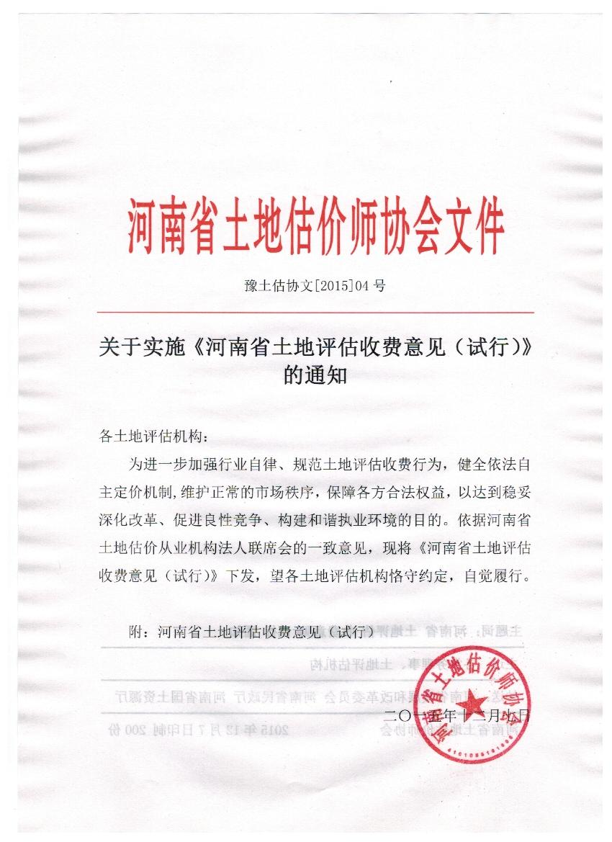
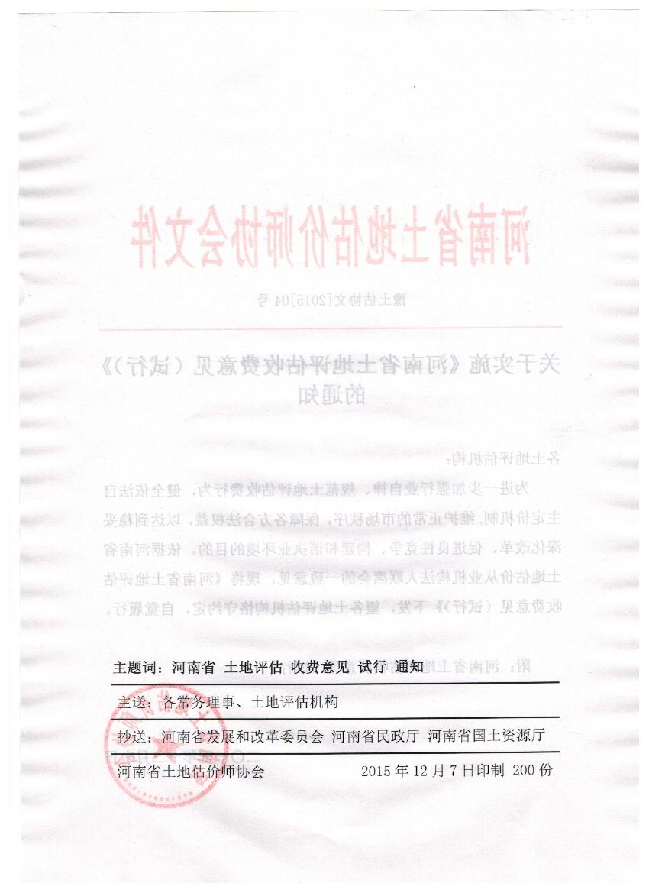
河南省土地评估收费意见（试行）

第一条 为进一步规范土地评估收费行为，维护正常的市场价格秩序，加强行业自律，促进土地评估行业健康有序发展，根据国家发展改革委《关于放开部分服务价格的通知》（发改价格[2014]2732号）文件精神，参考周边省份土地评估行业关于收费的有关做法，结合河南省实际情况，制定本意见。
第二条 本意见适用于河南省境内从事土地评估业务的土地评估从业机构。在我省境内开展土地估价业务的省外土地评估从业机构，应参照本意见执行。
第三条 土地评估收费实行基准价和浮动幅度相结合的方式（见附件）。土地评估从业机构应本着公开、公平、公正、诚实守信的原则收取土地评估服务费，具体浮动幅度由土地评估从业机构依照本意见与委托方公平协商确定。
第四条 土地评估从业机构应遵守《价格法》等法律法规和土地评估行业标准的要求，合法经营，为委托方等提供质量合格、价格合理的服务；应在经营办公场所显著位置公布服务项目、服务流程、收费标准等信息，严格落实明码标价制度，不得在标价之外收取其他未标明费用。
第五条 土地评估从业机构应在接受评估委托后与委托方签订评估业务合同，载明收费条款及争议处理办法。
第六条 土地评估从业机构在承接业务、评估操作和评估报告形成过程中，应严格按照国家相关法律法规和评估技术规范操作，客观独立公正，保证评估质量；加强内部管理，严禁不正当价格竞争等有损职业道德和行业秩序的行为。
第七条 公民、法人和其他组织对于土地评估从业机构的价格违规行为可向省协会举报投诉，省协会核实后，依照章程和自律规定等处理。
第八条 本意见自发布之日起执行。

附件:
河南省土地评估收费参考标准
序号 | 土地价格总额（万元） | 收费标准（‰）
1 | 100以下（含100） | 4
2 | 101～200部分 | 3
3 | 201～1000部分 | 2
4 | 1001～2000部分 | 1.5
5 | 2001～5000部分 | 0.9
6 | 5001～10000部分 | 0.4
7 | 10000以上部分 | 0.1
说明：①土地评估收费实行分段累进制计算，收费低于2000元的按2000元计。
②计费基数：按宗地评估值计费。
③司法鉴定等项目按照司法部门的司法鉴定相关收费标准执行。
④其他土地评估项目收费可参照此标准。

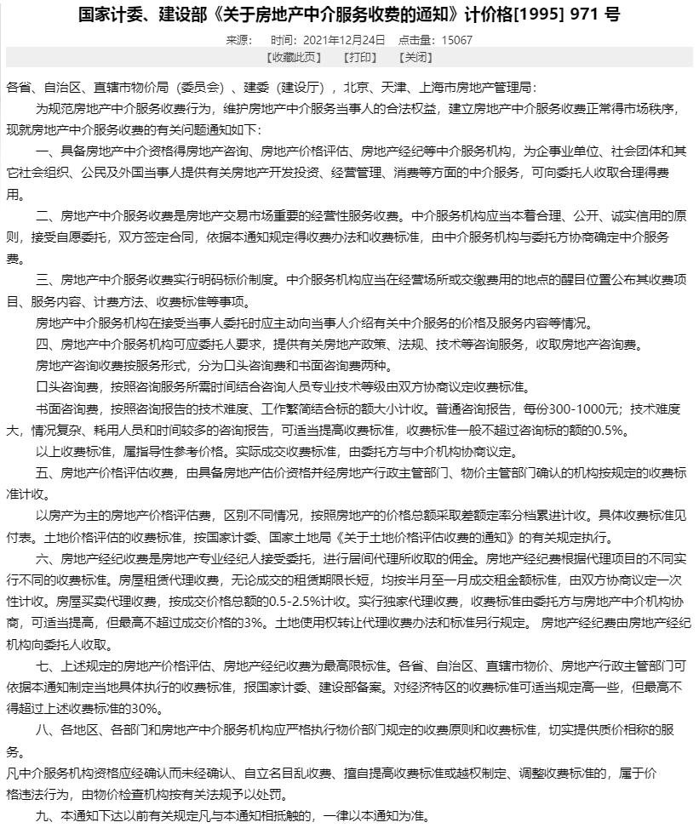

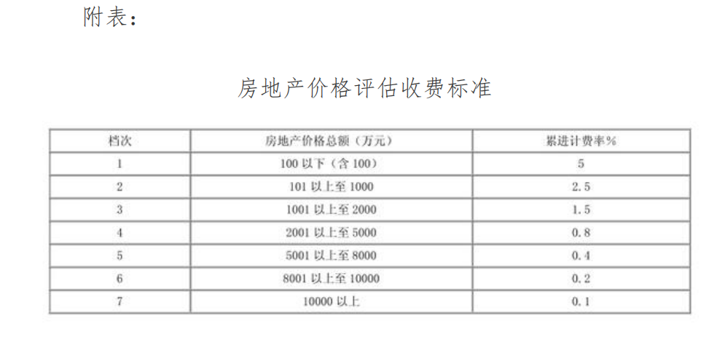

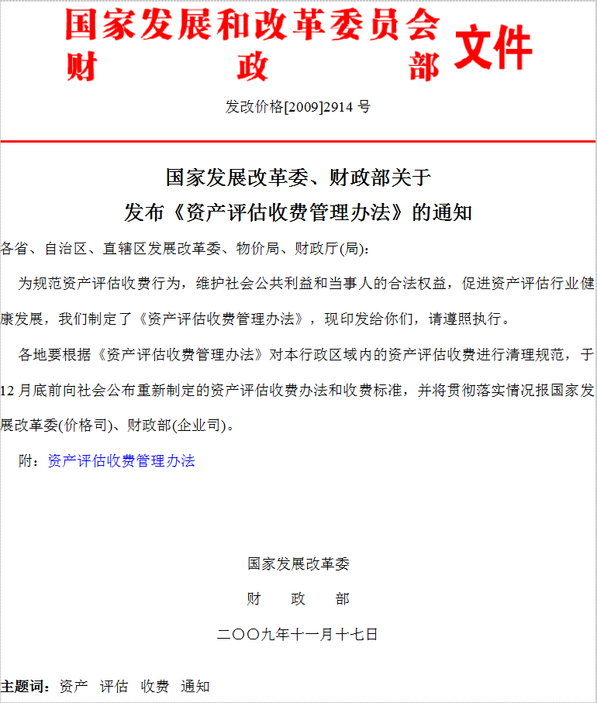

资产评估收费管理办法
﻿
发改价格【2009】2914号
第一条 为规范资产评估收费行为，维护社会公共利益和当事人的合法权益，促进资产评估行业健康发展，根据《中华人民共和国价格法》、《国有资产评估管理办法》等有关法律法规规定，制定本办法。
第二条 凡经省级以上财政主管部门批准设立的资产评估机构，依据相关法律法规和国家有关规定，提供资产评估服务，应当按照本办法收取评估费用。
第三条 资产评估收费应当遵循公开、公平、公正、自愿有偿、诚实信用和委托人付费的原则。
第四条 资产评估收费实行政府指导价和市场调节价。
资产评估机构提供法律法规和国家有关规定要求实施的资产评估服务(以下简称“法定资产评估服务”)，实行政府指导价；提供自愿委托的资产评估及相关服务(以下简称“非法定资产评估服务”)实行市场调节价。
第五条 法定资产评估服务可实行计件收费、计时收费或计件与计时收费相结合的方式。
第六条 实行计件收费的法定资产评估服务，可以被评估资产账面原值为计费依据，采取差额定率累进计算办法收取评估费用。即按被评估资产的账面原值的大小划分收费档次，分档计算收费额、各档相加为评估收费总额。
第七条 实行计时收费的法定资产评估服务，可按照完成资产评估业务所需工作人日数和每个工作人日收费标准收取评估费用。工作人日数根据评估项目的性质、风险大小、繁简程度等确定；每个工作人日收费标准根据评估人员专业技能水平、评估工作的服务质量等确定。
第八条 政府指导价的基准价及其上下浮动幅度，由各省、自治区、直辖市财政部门提出意见，同级价格主管部门制定。
第九条 制定法定资产评估服务收费标准，应当以资产评估服务的社会平均成本、法定税金、合理利润为基础，并考虑当地经济发展水平、社会承受能力、对资本市场、社会公众的影响等因素确定。
第十条 实行市场调节价的非法定资产评估服务，应由资产评估机构提出收费标准范围，具体标准由资产评估机构与委托人协商确定。确定收费标准时应考虑以下主要因素：
(一)耗费的工作时间和执业成本；
(二)评估业务的难易程度；
(三)委托人的承受能力；
(四)注册资产评估师可能承担的风险和责任；
(五)注册资产评估师的社会信誉和工作水平等。
第十一条 资产评估机构异地设立的分支机构，应当执行分支机构所在地的资产评估服务收费规定。
资产评估机构异地提供资产评估服务，可以执行资产评估机构所在地或者提供资产评估服务所在地的收费规定，具体由资产评估机构与委托人协商确定。
第十二条 资产评估机构接受委托，应当与委托人签订资产评估服务业务收费合同(协议)或者在业务约定书中载明收费条款。
收费合同(协议)或收费条款应包括：收费项目、收费标准、收费方式、收费金额、付款和结算方式、争议解决方式等内容。
第十三条 资产评估机构与委托人签订合同(协议)后，因一方过错或无正当理由委托关系终止的，有关费用的退补和赔偿依照《合同法》等有关规定办理。
第十四条 采取招(投)标方式取得法定资产评估服务业务时，资产评估机构应当在规定的基准价和浮动幅度内合理确定投标报价。
第十五条 资产评估机构为委托人提供资产评估服务，应当严格按照相关法律、法规和资产评估准则，恪守独立、客观、公正的原则，履行必要的评估程序。
第十六条 资产评估机构向委托人收取评估费用，应当出具合法票据。
第十七条 资产评估机构应当在营业场所显著位置公示评估项目、收费标准等信息，接受社会监督。
第十八条 资产评估机构应当严格执行政府价格主管部门制定的资产评估收费办法和收费标准，建立健全内部收费管理制度，保证评估质量，自觉接受价格主管部门的监督检查。
第十九条 资产评估机构评估服务收费中有下列情形之一的，由政府价格主管部门依照《价格法》和《价格违法行为行政处罚规定》实施行政处罚：
(一)未按规定公示服务项目、收费标准的；
(二)超出政府指导价浮动幅度制定价格的；
(三)擅自制定属于政府指导价范围内的评估服务收费的；
(四)采取分解收费项目、重复收费，扩大收费范围等方式乱收费的；
(五)不按照规定提供资产评估服务而收取费用的；
(六)其他价格违法行为。
第二十条 公民、法人和其他组织对资产评估机构或注册资产评估师不执行政府指导价或存在其他价格违法行为的，可以向资产评估机构所在地价格主管部门举报、投诉。
第二十一条 资产评估机构与委托人之间发生收费纠纷，资产评估机构应当与委托人协商解决，也可以申请仲裁或者向人民法院提起诉讼。
第二十二条 资产评估机构受委托人要求，赴境外或港澳台地区开展资产评估服务的费用，通过与委托人签订合同的方式协商确定。
第二十三条 本办法由国家发展改革委会同财政部负责解释。
第二十四条 本办法自2010年1月1日起执行，原国家物价局、国家国有资产管理局发布的《资产评估收费管理暂行办法》(价费字［1992］625号)同时废止。

附件：
差额定率累进收费表

档次 | 计费额度（万元） | 发改价格[2009]2914号文件差额计费率‰
1 | 100以下（含100） | 9～15
2 | 100以上～1000（含1000） | 3.75～6.25
3 | 1000以上～5000（含5000） | 1.2～2
4 | 5000以上～10000（含10000） | 0.75～1.25
5 | 10000以上～100000（含100000） | 0.15～0.25
6 | 100000以上 | 0.1～0.2
差额定率累进收费明细表

评估值（万元） | 发改价格【2009】2914号
100 | 9000—15000
200 | 12750—21250
300 | 16500—27500
400 | 20250—33750
500 | 24000—40000
600 | 27750—46250
700 | 31500—52500
800 | 35250—58750
900 | 39000—65000
1000 | 42750—71250
1500 | 48750—81250
2000 | 54750—91250
2500 | 60750—101250
3000 | 66750—111250
3500 | 72750—121250
4000 | 78750—131250
4500 | 84750—141250
5000 | 90750—151250
6000 | 98250—163750
7000 | 105750—166250
8000 | 113250—188750
9000 | 120750—201250
10000 | 128250—213750

第六章 投标文件格式

项目名称、标段

投标文件

项目编号：

投标单位：(电子签章)
法定代表人或委托代理人：(电子签名)
日 期： 年 月 日

目 录
格式自拟

一、投标函

（第一标段）
（招标人名称）：

我方已仔细研究了 （项目编号） （项目名称、标段）招标文件的全部内容，经详细研究，我们决定参加该项目的投标活动并按要求提交投标文件。我们郑重声明以下诸点并负法律责任：
1.愿按照采购文件中规定的条款和要求，提供完成采购文件规定的全部工作。服务费用按照河南省土地估价协会《关于实施<河南省土地评估收费意见(试行)>的通知》（豫土估协文【2015】04号）确定的收费标准优惠，具体打折比例为：商服类项目、城镇住宅类项目按 %；工矿仓储类、公共管理与公共服务类、交通运输类、水域及水利设施类、特殊用地类、其它用地项目按 %。,服务质量： ，服务期限: 具体项目工期： 。
2．我方承诺在投标有效期内不修改、撤销投标文件。
3．我们已经详细审核了全部招标文件，包括修改、补充的文件（如果有）及有关附件， 我们完全理解并同意放弃对这方面有不明及误解的权利。
4．如我方中标：
（1）我方承诺在收到中标通知书后，在规定的期限内与你方签订合同。
（2）随同本投标函递交的投标函附录属于合同文件的组成部分。
（3）我们同意按招标文件中的规定，本投标文件的有效期为自投标截止之日起 60 日历天。如果中标，有效期延长至合同终止日止。
（4）我方愿意按相关文件的规定向招标代理机构支付本次招标代理服务费。
5．我方在此声明，所递交的投标文件及有关资料内容完整、真实和准确，且不存在第二章“投标人须知”第1.4.4项规定的任何一种情形。
6． （其他补充说明）。

投标人名称： （电子签章）
法定代表人或其授权委托人： （电子签名）
日期： 年 月 日

（第二标段）
（招标人名称）：

我方已仔细研究了 （项目编号） （项目名称、标段）招标文件的全部内容，经详细研究，我们决定参加该项目的投标活动并按要求提交响应文件。我们郑重声明以下诸点并负法律责任：
1.愿按照采购文件中规定的条款和要求，提供完成采购文件规定的全部工作。服务费用按照：A土地评估：按豫土估协文〔2015〕04 号文件确定的收费标准的 %；B房地产评估：按原国家计委、建设部《关于房地产中介服务收费的通知》（计价格〔1995〕971号）确定的收费标准的 %；C资产评估：按国家发改委《资产评估收费管理办法》（发改价格2009【2914】号文）确定的收费标准下限的 %。服务质量： ，服务期限: 具体项目工期： 。
2．我方承诺在投标有效期内不修改、撤销投标文件。
3．我们已经详细审核了全部招标文件，包括修改、补充的文件（如果有）及有关附件， 我们完全理解并同意放弃对这方面有不明及误解的权利。
4．如我方中标：
（1）我方承诺在收到中标通知书后，在规定的期限内与你方签订合同。
（2）随同本投标函递交的投标函附录属于合同文件的组成部分。
（3）我们同意按招标文件中的规定，本投标文件的有效期为自投标截止之日起 60 日历天。如果中标，有效期延长至合同终止日止。
（4）我方愿意按相关文件的规定向招标代理机构支付本次招标代理服务费。
5．我方在此声明，所递交的投标文件及有关资料内容完整、真实和准确，且不存在第二章“投标人须知”第1.4.4项规定的任何一种情形。
6． （其他补充说明）。

投标人名称： （电子签章）
法定代表人或其授权委托人： （电子签名）
日期： 年 月 日

（第三标段）
（招标人名称）：

我方已仔细研究了 （项目编号） （项目名称、标段）招标文件的全部内容，经详细研究，我们决定参加该项目的投标活动并按要求提交响应文件。我们郑重声明以下诸点并负法律责任：
1.愿按照采购文件中规定的条款和要求，提供完成采购文件规定的全部工作。服务费用按照每个批次 万元（含30亩）、超过30亩每亩增加 元，服务质量： ，服务期限: 具体项目工期： 。
2．我方承诺在投标有效期内不修改、撤销投标文件。
3．我们已经详细审核了全部招标文件，包括修改、补充的文件（如果有）及有关附件， 我们完全理解并同意放弃对这方面有不明及误解的权利。
4．如我方中标：
（1）我方承诺在收到中标通知书后，在规定的期限内与你方签订合同。
（2）随同本投标函递交的投标函附录属于合同文件的组成部分。
（3）我们同意按招标文件中的规定，本投标文件的有效期为自投标截止之日起 60 日历天。如果中标，有效期延长至合同终止日止。
（4）我方愿意按相关文件的规定向招标代理机构支付本次招标代理服务费。
5．我方在此声明，所递交的投标文件及有关资料内容完整、真实和准确，且不存在第二章“投标人须知”第1.4.4项规定的任何一种情形。
6． （其他补充说明）。

投标人名称： （电子签章）
法定代表人或其授权委托人： （电子签名）
日期： 年 月 日

（第四标段）
（招标人名称）：

我方已仔细研究了 （项目编号） （项目名称、标段）招标文件的全部内容，经详细研究，我们决定参加该项目的投标活动并按要求提交响应文件。我们郑重声明以下诸点并负法律责任：
1.愿按照采购文件中规定的条款和要求，提供完成采购文件规定的全部工作。服务费用按照每个项目 万元（含30亩）、超过30亩每亩增加 元、单个项目最高限额 万元，服务质量： ，服务期限: 具体项目工期： 。
2．我方承诺在投标有效期内不修改、撤销投标文件。
3．我们已经详细审核了全部招标文件，包括修改、补充的文件（如果有）及有关附件， 我们完全理解并同意放弃对这方面有不明及误解的权利。
4．如我方中标：
（1）我方承诺在收到中标通知书后，在规定的期限内与你方签订合同。
（2）随同本投标函递交的投标函附录属于合同文件的组成部分。
（3）我们同意按招标文件中的规定，本投标文件的有效期为自投标截止之日起 60 日历天。如果中标，有效期延长至合同终止日止。
（4）我方愿意按相关文件的规定向招标代理机构支付本次招标代理服务费。
5．我方在此声明，所递交的投标文件及有关资料内容完整、真实和准确，且不存在第二章“投标人须知”第1.4.4项规定的任何一种情形。
6． （其他补充说明）。

投标人名称： （电子签章）
法定代表人或其授权委托人： （电子签名）
日期： 年 月 日

二、投标函附录
（第一标段）
项目名称、标段
投标人名称
投标报价 | 商服类项目、城镇住宅类项目按豫土估协文〔2015〕04 号文件确定的收费标准的 %；工矿仓储类、公共管理与公共服务类、交通运输类、水域及水利设施类、特殊用地类、其它用地项目按豫土估协文〔2015〕04 号文件确定的收费标准的 %。
服务期
具体项目工期
服务质量
授权代表及联系方式
服务承诺

投标人名称： （电子签章）
法定代表人或其授权委托人： （电子签名）
日期： 年 月 日
（第二标段）
项目名称、标段
投标人名称
投标报价 | A土地评估：按豫土估协文〔2015〕04 号文件确定的收费标准的 %；B房地产评估：按原国家计委、建设部《关于房地产中介服务收费的通知》（计价格〔1995〕971号）确定的收费标准的 %；C资产评估：按国家发改委《资产评估收费管理办法》（发改价格2009【2914】号文）确定的收费标准下限的 %。
服务期
具体项目工期
服务质量
授权代表及联系方式
服务承诺

投标人名称： （电子签章）
法定代表人或其授权委托人： （电子签名）
日期： 年 月 日
（第三标段）
项目名称、标段
投标人名称
投标报价 | 每个批次 万元（含30亩）、超过30亩每亩增加 元
服务期
具体项目工期
服务质量
授权代表及联系方式
服务承诺

投标人名称： （电子签章）
法定代表人或其授权委托人： （电子签名）
日期： 年 月 日

（第四标段）
项目名称、标段
投标人名称
投标报价 | 每个项目 万元（含30亩）、超过30亩每亩增加 元、单个项目最高限额 万元
服务期
具体项目工期
服务质量
授权代表及联系方式
服务承诺

投标人名称： （电子签章）
法定代表人或其授权委托人： （电子签名）
日期： 年 月 日

三、法定代表人身份证明

投 标 人：
单位性质：
地 址 ：
成 立 时 间 ： 年 月 日
经营期限：
姓 名 ：
性 别 ：
年 龄 ：
职 务 ：
系 （投标人名称） 的法定代表人 。
特此证明。
附法定代表人身份证复印件

投标人名称： （电子签章）
日期： 年 月 日

四、授权委托书

本人 （姓名）系 （投标人名称）的法定代表人，现委托 （姓名）为我方代理人。代理人根据授权，以我方名义签署、澄清、说明、补正、递交、撤回、修改 （项目名称） 标段投标文件、签订合同和处理有关事宜，其法律后果由我方承担。
委托期限： 。
代理人无转委托权。
附：法定代表人身份证明及委托代理人身份证明

投标人： （电子签章）
法定代表人： （电子签名）
身份证号码：
委托代理人：
身份证号码：
年 月 日

五、技术方案
（根据评分办法格式自拟）

六、投标人资格证明文件

（一）投标人基本情况表

投标人名称
注册地址 |  |  |  |  |  | 邮政编码
联系方式 | 联系人 |  |  |  |  | 电 话
联系方式 | 传 真 |  |  |  |  | 网 址
组织结构
法定代表人 | 姓名 |  | 技术职称 |  |  |  |  | 电话
技术负责人 | 姓名 |  | 技术职称 |  |  |  |  | 电话
成立时间 |  |  | 员工总人数：
资质等级 |  |  | 其中 | 项目经理
营业执照号 |  |  | 其中 | 高级职称人员
注册资金 |  |  | 其中 | 中级职称人员
开户银行 |  |  | 其中 | 初级职称人员
账号 |  |  | 其中 | 技 工
经营范围
备注
备注：本表后应附按照投标人须知前附表资格要求提供资格证明等资料

（二）财务状况

（三）近年完成的类似项目情况表

序号：
项目名称
项目所在地
发包人名称
发包人地址
发包人电话
合同价格
服务周期
项目负责人
项目描述
备注
备注：本表后附中标通知书或合同协议书复印件。每张表格只填写一个项目，并标明序号。

（四）正在实施和新承接的项目情况表
项目名称
项目所在地
发包人名称
发包人地址
发包人电话
签约合同价
开工日期
计划竣工日期
承担的工作
工程质量
项目经理
技术负责人
项目描述
备注
备注：本表后附中标通知书或合同协议书复印件。每张表格只填写一个项目，并标明序号。

（五）近年发生的诉讼及仲裁情况

（根据实际填写，未发生诉讼及仲裁情况可填写“无”。）

（六）信用查询

七、拟投入本项目工作人员及设备情况表

（一）拟投入本项目工作人员组成表

序号 | 职务 | 姓名 | 职称 | 执业或职业资格证明 |  |  |  | 备注
 |  |  |  | 证书名称 | 级别 | 证号 | 专业 | 备注

投标人： （电子签章）
法定代表人或其委托代理人： （电子签名）
年 月 日

（二）拟投入本项目的设备明细表

序号 | 产品名称 | 制造商 | 品牌 | 产品型号 | 采购日期 | 运行情况 | 备注

投标人： （电子签章）
法定代表人或其委托代理人： （电子签名）
年 月 日

八、承诺书

（一）反商业贿赂承诺书（格式）

我单位承诺：
在招标活动中，我单位保证做到：
一、公平竞争参加本次招标活动。
二、杜绝任何形式的商业贿赂行为。不向国家工作人员、招标代理机构工作人员、评审专家及亲属提供礼品礼金、有价证券、购物券、回扣、佣金、咨询费、劳务费、资助费、宣传费、宴请；不为其报销各种消费凭证，不支付其旅游、娱乐等费用。
三、若出现上述行为，我单位及参与投标的工作人员愿意接受按照国家法律法规等有关规定给予的处罚。

投标人名称： （电子签章）
法定代表人或其授权委托人： （电子签名）
日期： 年 月 日

（二）投标承诺函
致（招标人及代理机构）：
我公司作为本次采购项目的投标人，根据招标文件要求，现郑重承诺如下：
一、具备《中华人民共和国政府采购法》第二十二条和本项目规定的条件；
二、完全接受和满足本项目招标文件中规定的实质性要求，如对招标文件有异议，已经在响应文件提交截止时间届满前依法进行维权救济，不存在对招标文件有异议的同时又参加投标以求侥幸中标或者为实现其他非法目的的行为。
三、参加本次采购活动，不存在与单位负责人为同一人或者存在直接控股、管理关系的其他投标人参与同一合同项下的政府采购活动的行为。
四、参加本次采购活动，不存在和其他投标人在同一合同项下的采购项目中，同时委托同一个自然人、同一家庭的人员、同一单位的人员作为代理人的行为。
五、参加本次政府采购活动前三年内公司和法定代表人没有行贿犯罪行为。
六、参加本次采购活动，不存在联合体投标。
七、响应文件中提供的能够给予我公司带来优惠、好处的任何材料资料和技术、服务、商务等响应承诺情况都是真实的、有效的、合法的。
八、存在以下行为之一的愿意接受相关部门的处理：
（一）投标有效期内撤销投标文件的；
（二）在招标人确定中标人以前放弃中标候选资格的；
（三）由于中标人的原因未能按照招标文件的规定与招标人签订合同；
（四）在投标文件中提供虚假材料谋取中标；
（五）与招标人、其他投标人或者代理机构恶意串通的；
（六）投标有效期内，投标人在政府采购活动中有违法、违规、违纪行为。
由此产生的一切法律后果和责任由我公司承担。我公司声明放弃对此提出任何异议和追索的权利。
本公司对上述承诺的内容事项真实性负责。如经查实上述承诺的内容事项存在虚假，我公司愿意接受以提供虚假材料谋取中标追究法律责任。

投标人名称： （电子签章）
法定代表人或其授权委托人： （电子签名）
日期： 年 月 日

（三）参加政府采购活动前三年内在经营活动中没有重大违法记录的书面声明函

致（招标人）：
我单位保证在参加政府采购活动前三年内在经营活动中没有重大违法记录。我单位保证所述内容真实、有效，并对此声明内容的真实性负法律责任并愿意承担相应责任。
特此声明！

投标人名称： （电子签章）
法定代表人或其授权委托人： （电子签名）
日期： 年 月 日

（四）无行贿行为承诺

格式自拟

（五）其他承诺

九、其他材料

(一)中小企业声明函

本公司（联合体）郑重声明，根据《政府采购促进中小 企业发展管理办法》（财库﹝2020﹞46 号）的规定，本公司（联合体）参加______（单位名称）的______（项目名称）采购活动，服务全部由符合政策要求的中小企业承接。相关企业（含联合体中的中小企业、签订分包意向协议的中小企业）的具体情况如下：
1.___（标的名称） ，属于 其他未列明行业 （采购文件中明确的所属行业）； 承建（承接）企业为______（企业名称），从业人员___人，营业收入为___万元，资产总额为___万元，属于____（中型企业、 小型企业、微型企业）；
2.___（标的名称） ，属于 其他未列明行业 （采购文件中明确的所属行业）； 承建（承接）企业为______（企业名称），从业人员___人，营业收入为___万元，资产总额为___万元，属于____（中型企业、 小型企业、微型企业）；
……
以上企业，不属于大企业的分支机构，不存在控股股东 为大企业的情形，也不存在与大企业的负责人为同一人的情形。
本企业对上述声明内容的真实性负责。如有虚假，将依法承担相应责任。

企业名称（盖章）：
日 期：

注：从业人员、营业收入、资产总额填报上一年度数据，无上一年度数据的新成立企业可不填报。

（二）残疾人福利性单位声明函

本单位郑重声明，根据《财政部 民政部 中国残疾人联合会关于促进残疾人就业政府采购政策的通知》（财库〔2017〕141号）的规定，本单位为符合条件的残疾人福利性单位，且本单位参加___单位的______项目采购活动提供本单位制造的货物（由本单位承担工程/提供服务），或者提供其他残疾人福利性单位制造的货物（不包括使用非残疾人福利性单位注册商标的货物）。
本单位对上述声明的真实性负责。如有虚假，将依法承担相应责任。

单位名称（盖章）：
日 期：

（提醒：如果投标人不是残疾人福利性单位，则不需要提供《残疾人福利性单位声明函
》。否则，因此导致虚假投标的后果由投标人自行承担。）

《财政部民政部中国残疾人联合会关于促进残疾人就业政府采购政策的通知》（财库2017〔141〕号）的规定：
1. 享受政府采购支持政策的残疾人福利性单位应当同时满足以下条件：
（1）安置的残疾人占本单位在职职工人数的比例不低于25%（含25%），并且安置的残疾人人数不少于10人（含10人）；
（2）依法与安置的每位残疾人签订了一年以上（含一年）的劳动合同或服务协议；
（3）为安置的每位残疾人按月足额缴纳了基本养老保险、基本医疗保险、失业保险、工伤保险和生育保险等社会保险费；
（4）通过银行等金融机构向安置的每位残疾人，按月支付了不低于单位所在区县适用的经省级人民政府批准的月最低工资标准的工资；
（5）提供本单位制造的货物、承担的工程或者服务（以下简称产品），或者提供其他残疾人福利性单位制造的货物（不包括使用非残疾人福利性单位注册商标的货物）。
2. 成交人为残疾人福利性单位的，采购人或者其委托的采购代理机构应当随成交、成交结果同时公告其《残疾人福利性单位声明函》，接受社会监督。

（三）监狱企业证明材料
监狱企业参加政府采购活动时，应当提供由省级以上监狱管理局、戒毒管理局（含新疆生产建设兵团）出具的属于监狱企业的证明文件。

（提醒：如果投标人不是监狱企业，则不需要提供监狱企业证明材料）

（四）其他资料
（投标人认为有必要提交的其他资料）

